

竞争性磋商文件

项目编号：YMHB-ZB-2021-207
项目名称：华中师范大学科研域—智慧科研平台建设采购项目

采 购 人：华中师范大学
招标代理机构：永明项目管理有限公司

二○二一年九月

目 录
第一章 竞争性磋商公告 4
第二章 供应商须知 7
供应商须知前附表 7
1. 总则 10
2. 竞争性磋商采购文件 11
3. 竞争性磋商响应文件 13
4. 竞争性磋商程序及步骤 16
5. 成交及合同签订 18
6. 质疑 19
7. 需要补充的其他内容 20
8. 适用法律 20
第三章 项目采购需求 21
一、项目基本信息 21
二、项目背景 21
三、采购标的 22
四、商务要求 34
第四章 评定办法 36
评定办法前附表 36
1.评定方法 42
2.评定标准 42
3.评定结果 42
4.其它 42
第五章 合同条款及格式 43
第六章 竞争性磋商响应文件格式 55
目 录 56
一、资格性/符合性自查表 57
二、评审项目磋商资料表 58
三、商务部分 59
1.磋商书 59
2.报价一览表 60
3.投标明细报价表 61
4. 响应/偏离说明表 63
5.法定代表人身份证明书 64
6.法定代表人授权书格式 65
7.资格证明文件格式 66
（一）供应商基本信息表 66
（二）良好的商业信誉和健全的财务会计制度证明 68
（三）履行合同所必需的设备和专业技术能力 69
（四）依法缴纳税收和社会保障资金的良好记录（近3月） 69
（五）参加政府采购活动前三年内，在经营活动中没有重大违法记录 70
（六）“信用中国”网站、中国政府采购网”等相关网站网站查询记录 70
（七） 无行贿犯罪行为、无关联的声明 71
（八）中小企业声明函 72
（九）供应商认为的其他相关证明文件（如有） 72
8. 近3年完成的类似项目汇总表 73
8.1近3年完成的类似项目情况表（如有） 73
8.2用户评价意见（建议格式，可自拟） 74
9. 拟派团队成员情况一览表 75
10.供应商拟投入设备配备情况（格式自拟） 76
11.企业信誉情况 77
（一）企业信誉声明 77
（二）近1年发生的诉讼和仲裁情况 78
12.相关承诺 78
13.供应商认为需提供的其它资料 78
四、技术部分 79
1.技术响应/偏离情况说明表 79
2.技术方案 80
3.其他材料 80
4.主要标的信息表 80

第一章 竞争性磋商公告

华中师范大学科研域—智慧科研平台建设采购项目
项目概况
华中师范大学科研域—智慧科研平台建设采购项目的潜在供应商应在永明项目管理有限公司（武汉市武昌区才茂街42号） 获取采购文件，并于 2021年10月15日14点30分（北京时间）前提交响应文件。
一、项目基本情况
项目编号：YMHB-ZB-2021-207
项目名称：华中师范大学科研域—智慧科研平台建设采购项目
采购方式：竞争性磋商
预算金额（人民币）：180.00万元
最高限价（人民币）：180.00万元
采购需求：华中师范大学科研域—智慧科研平台建设，包括：科研成果数据采购、科研服务小程序优化、资源服务库、智库成果服务系统、在线学术会议平台等各一套；具体服务内容及要求详见竞争性磋商文件。
合同履行期限：签订合同后365日历天完成供采购人正常使用。
本项目( 不接受 )联合体投标。
二、申请人的资格要求
1.供应商须符合《中华人民共和国政府采购法》第二十二条的要求：
（1）具有独立承担民事责任的能力；
（2）具有良好的商业信誉和健全的财务会计制度；
（3）具有履行合同所必需的设备和专业技术能力；
（4）有依法缴纳税收和社会保障资金的良好记录；
（5）参加政府采购活动前三年内，在经营活动中没有重大违法记录；
（6）法律、行政法规规定的其他条件。
2.单位负责人为同一人或者存在直接控股、管理关系的不同供应商，不得参加本项目同一合同项下的政府采购活动。

3.落实政府采购政策需满足的资格要求：本项目需落实政府采购强制、优先采购节能产品政策；政府采购优先采购环保产品政策；政府采购促进中小企业发展（监狱企业、残疾人福利性单位视同小微企业）等政策；本项目所属行业为“软件和信息技术服务业”。
4.本项目的特定资格要求：供应商未被被列入“信用中国”网站失信被执行人、重大税收违法案件当事人名单、政府采购严重违法失信名单和“中国政府采购网”网站政府采购严重违法失信行为记录名单。
三、获取采购文件
1.时间：2021年9月28日至2021年10月9日，每日上午9时00分至12时00分，下午14时00分至17时00分（北京时间，法定节假日除外）；
2.地点：永明项目管理有限公司（武汉市武昌区才茂街42号）；
3.方式：供应商凭法定代表人身份证明书原件或法定代表人授权委托书原件（需附法定代表人及授权代表身份证扫描件）报名并获取采购文件；
4.售价300.00元/套，售后不退。
四、响应文件提交
1.截止时间：2021年10月15日14时30分。
2.地点：永明项目管理有限公司三楼会议室（武汉市武昌区才茂街42号）；
五、开启
时间：2021年10月15日14时30分（北京时间）
地点：永明项目管理有限公司三楼会议室（武汉市武昌区才茂街42号）。
六、公告期限
自本公告发布之日起5个工作日。
七、其他补充事宜
1、公告发布媒体：中国招标投标公共服务平台、华中师范大学招标信息网。
2.逾期送达或者未送达指定地点或者未按照采购文件要求密封的磋商响应文件，采购人将拒收。
3.参加磋商会议要求：届时请参加磋商的授权代表携本人二代身份证原件、法人授权委托书及响应文件出席磋商会议。到场人员需自备口罩等防护工具，做好个人防护。
八、凡对本次采购提出询问，请按以下方式联系。
1、采购人信息
名称：华中师范大学
地 址：湖北省武汉市洪山区珞喻路152号
联系方式：李老师 电 话：027--67862906
2、采购代理机构
名称：永明项目管理有限公司
执行机构：永明项目管理有限公司湖北分公司
地 址：武汉市武昌区才茂街42号
联系方式：郭杭 电 话：027-85555848
3、项目联系方式
项目联系人：郭杭、董梦梅、秦铁仓、于蓉、王文革
电话：13476766067/15172371221/027-85555848

第二章 供应商须知

供应商须知前附表
条款号 | 条 款 名 称 | 编 列 内 容
1.2.1 | 采购人 | 名称： 华中师范大学  地址：湖北省武汉市洪山区珞喻路152号  联系人：李老师  电话：027-67862906
1.2.2 | 采购代理机构 | 名称：永明项目管理有限公司  地址：武汉市武昌区才茂街42号  联系人：郭杭  电话：13476766067/027-85555848
1.2.4 | 采购项目名称 | 华中师范大学科研域—智慧科研平台建设采购项目
1.2.7 | 资金来源 | 校银合作经费，资金由农业银行武汉分行支付
1.2.8 | 资金落实情况 | 已落实
1.3.3 | 合同履行期 | 签订合同后 365日历天完成供采购人正常使用。
1.3.5 | 质量标准 | 合格
1.4.1 | 磋商供应商资格条件 | 详见磋商公告
1.4.2 | 是否接受联合体磋商 | 不接受
1.8.1 | 踏勘现场 | 不组织
1.9 | 分 包 | 不允许
2.2.1 | 供应商提出问题的截止时间 | 2021年10月 10日09时30分（北京时间）（如有）
2.2.2 | 澄清、修改竞争性磋商采购文件的截止时间 | 2021年10月10日12时30分（北京时间）（如有）
2.2.3 | 供应商确认收到竞争性磋商采购文件澄清的时间 | 收到澄清通知后24小时内（以发出时间为准）
3.1 | 构成竞争性磋商响应文件的其他材料 | /
3.5 | 备选方案 | 不接受备选方案。
3.6 | 投标保证金 | 不提交
3.7.1 | 磋商有效期 | 为90日历天（从投标截止之日算起）
3.8.4 | 签字和（或）盖单位章要求 | “盖单位章”是指：盖标明供应商法定名称的公章，不得用如“投标专用章”、“业务专用章”、“合同专用章”代替。  “签字”是指：手写签字，也可使用个人印章、签名章或其他电子制版签名代替。
3.8.5 | 竞争性磋商响应文件份数 | 本次采购项目响应文件正本一份，副本三份（副本可以是正本盖章后的复印件），电子文档一份(U盘，不得设置密码)。  注：1.电子版响应文件应当与提交纸质投标文件内容一致；  2.电子版格投标文件格式要求：正本盖章后的PDF格式及word文档格式投标文件；
3.8.6 | 装订要求 | 响应文件的正本与副本应分别装订成册（A4纸幅），并编制目录、目录索引、页码，逐页标注连续页码，页码清晰，方便查阅。  响应文件应胶印装订成册密封，不得采用活页夹装订，否则，采购人对响应文件装订松散而造成的丢失或其他后果不承担任何责任（提倡双面打印，副本可为正本复印件）。
3.9.1 | 封套上写明 | 项目名称：  采购人名称：  供应商名称：  竞争性磋商响应文件在2021年10月15日14时30分前不得开启
3.10.1 | 提交首次响应文件截止时间、地点 | 详见第一章竞争性磋商公告要求
3.10.2 | 是否退还竞争性磋商响应文件 | 否
4.1 | 磋商小组的组建 | 磋商小组构成：3人，其中采购人代表1人，技术、经济专家2人。
4.4.4 | 提交最后报价供应商的确定方式 | 采购代理机构将已确定条件的最后报价书发放至所有通过了资格审查及符合性审查的磋商供应商，磋商供应商应在指定的时间内提交满足要求的最后报价，密封递交磋商小组。
5.1 | 成交原则 | 根据符合采购需求；质量和服务等综合评分的原则确定成交供应商。
7 | 需要补充的其他内容
7.1 | 付款方式 | 第一阶段为初验款项，占合同总价款的50%，丙方完成软件部署及二次开发内容并通过项目初验后，由乙方支付；  第二阶段为质量及服务保证金，占合同总价款的10%，项目初步验收合格投入试运行6个月后，丙方提出终验申请前10日内向甲方一次性支付；  第三阶段为终验款项，占合同总价款的50%，通过项目终验后由乙方支付；  第四阶段为质量及服务保证金（不计付利息）的退回，自验收合格之日起至质保期结束后无质量问题，根据考核评价结果由甲方退回质量及服务保证金。
7.2 | 招标代理服务费及相关费用 | 本项目招标代理服务费由成交供应商在领取成交通知书之前根据计价格［2002］1980号文的服务类标准的65%支付。各采购供应商需将招标代理服务费综合考虑进入总报价中。
7.3 | 其他 | 供应商须手持法定代表人委托书及被委托人身份证原件参加磋商会议，并在签到簿上签到。未出具授权委托书或未参加磋商会议的，视同对磋商会议内容及程序无异议。
1. 总则
1.1适用法律及范围
1.1.1根据《中华人民共和国政府采购法》、《中华人民共和国政府采购法实施条例》等有关法律、法规和规章的规定，本项目有关货物已具备招标条件。
1.2定义
1.2.1采购人：见供应商须知前附表。
1.2.2采购代理机构：见供应商须知前附表。
1.2.3“供应商”是指获取本竞争性磋商采购文件的法人、其他组织或者自然人。
1.2.4采购项目名称：见供应商须知前附表。
1.2.5“磋商供应商”是指：
1）符合具备《中华人民共和国政府采购法》第二十二条规定的条件；
2）符合《供应商须知前附表》的相应条件；
3）通过竞争性磋商采购评定办法中初步审核的供应商。
1.2.6“成交供应商” 是指经评审委员会评审推荐，采购人授予合同的供应商。
1.2.7资金来源：见供应商须知前附表。
1.2.8 资金落实情况：见供应商须知前附表。
1.3 招标内容、交货地点、合同履行期和质量要求
1.3.1 招标内容：见竞争性磋商采购文件第三章。
1.3.2 交货地点：见竞争性磋商采购文件第三章。
1.3.3 交货期：见竞争性磋商采购文件第三章。
1.3.4 质保期（或升级服务期）：见竞争性磋商采购文件第三章。
1.3.5 质量要求：见竞争性磋商采购文件第三章。
1.4 供应商资格要求
1.4.1详见磋商公告及须知前附表。
1.4.2供应商不得存在下列情形之一：
（1）与采购人存在利害关系影响招标公正性的；
（2）单位负责人为同一人或者存在直接控股、管理关系的不同供应商，参加本项目同一合同项下的政府采购活动。
（3）为采购项目提供整体设计、规范编制或者项目管理、监理、检测等服务的供应商，再参加该采购项目（除单一来源采购项目外）的其他采购活动。
1.5 费用承担
1.5.1供应商应承担所有与准备和参加磋商有关的费用，不论磋商的结果如何，采购人和采购代理机构均无义务和责任承担这些费用。
1.5.2成交服务费：成交供应商须在收到成交通知书时向采购代理机构支付成交服务费。服务费支付标准和方法详见《供应商须知前附表》。
1.6 保密
1.6.1供应商提交的竞争性磋商响应文件以及供应商与采购代理机构或采购人就有关磋商的所有来往函电均应使用中文。供应商提交的支持文件或印刷的文献可以用另一种语言，但相应内容应附有中文翻译本，在解释竞争性磋商响应文件时以中文翻译本为准。
1.6.2除非竞争性磋商采购文件中另有规定，计量单位均采用中华人民共和国法定的计量单位。
1.7 语言文字
除专用术语外，与招标投标有关的语言均使用中文。必要时专用术语应附有中文注释。
1.8 现场踏勘
1.8.1 供应商须知前附表规定组织踏勘现场的，采购人按供应商须知前附表规定的时间、地点组织供应商踏勘项目现场。
1.8.2 供应商踏勘现场发生的费用自理。
1.8.3 除采购人的原因外，供应商自行负责在踏勘现场中所发生的人员伤亡和财产损失。
1.8.4 采购人在踏勘现场中介绍的项目情况，供供应商在编制响应文件时参考，采购人不对供应商据此作出的判断和决策负责。
1.9 分包
在供应商须知前附表规定允许分包的，分包的内容，分包金额，接受分包的第三人资质要求见供应商须知前附表。
2. 竞争性磋商采购文件
2.1竞争性磋商采购文件的组成
本竞争性磋商采购文件包括：
（1）磋商公告（代磋商邀请涵）；
（2）供应商须知；
（3）采购需求；
（4）竞争性磋商采购评定办法；
（5）合同书条款及格式；
（6）竞争性磋商响应文件格式；
（7）采购过程中由采购代理机构发出的澄清和修正文件；
（8）评审委员会在磋商过程中发出的对本磋商文件的实质性变动。
2.2 竞争性磋商采购文件的澄清
2.2.1供应商应仔细阅读和检查竞争性磋商采购文件的全部内容。如发现缺页或附件不全，应及时向采购人（或采购代理机构）提出，以便补齐。如有疑问，应在供应商须知前附表规定的时间前以书面形式（包括信函、电报、传真等可以有形地表现所载内容的形式，下同）提出，要求采购人（或采购代理机构）对竞争性磋商采购文件予以澄清。
2.2.2采购人（或采购代理机构）对于符合竞争性磋商采购文件澄清要求的，将以书面形式发给所有购买竞争性磋商采购文件的供应商予以答复，但不指明澄清问题的来源。澄清通知发出的时间距提交首次响应文件截止时间不足5日，并且澄清的内容影响磋商响应文件编制的，相应顺延提交首次响应文件截止时间。
2.2.3 供应商在收到澄清通知后，应在24小时内以书面形式向采购人（或采购代理机构）予以确认。
2.2.4供应商在规定的时间内未对竞争性磋商采购文件要求澄清或提出疑问的，采购人（或采购代理机构）将视其为同意。
2.2.5根据本章第2.2.2款对招标文件所作的澄清、修改，构成磋商文件的组成部分。
2.2.6当采购文件、澄清或修改等在同一内容的表述上不一致时，以最后发出的书面文件为准。
2.3 竞争性磋商采购文件的修改
2.3.1采购人可以书面形式修改竞争性磋商采购文件，并通知所有购买竞争性磋商采购文件的供应商。如果修改通知发出的时间距提交首次响应文件截止时间不足5日，并且修改的内容影响响应文件编制的，相应顺延提交首次响应文件截止时间。
2.3.2 供应商收到修改通知后，应在24小时内以书面形式通知采购人，确认已收到该修改。当磋商文件、修改文件对同一内容的表述不一致时，以最后发出的书面文件为准。
2.4磋商过程中可能实质性变动的内容
2.4.1磋商过程中，磋商小组根据与供应商磋商情况可能对磋商文件中技术、服务要求以及合同草案条款内容作出实质性变动，但对资格要求和其它内容不得作出变动。实质性变动的内容必须经采购人代表确认。
2.4.2磋商小组对磋商文件作出的实质性变动是磋商文件的有效组成部分，磋商小组对磋商文件作出的实质性变动由磋商小组以书面形式通知所有参加磋商的供应商。
2.4.3供应商应当按照磋商文件的变动情况和磋商小组的要求重新提交响应文件，并由其法定代表人或授权代表签字或者加盖公章。由授权代表签字的，应当附法定代表人授权书。供应商为自然人的，应当由本人签字并附身份证明。
3. 竞争性磋商响应文件
3.1 竞争性磋商响应文件的构成
供应商编制的竞争性磋商响应件应包括的内容详见本文件第五章要求。
注：响应文件目录及内容每页须顺序编写页码。
3.2 磋商报价
3.2.1磋商报价包括磋商供应商在首次提交的响应文件中的报价和最后报价。
3.2.2供应商应按照本采购文件规定的采购需求及合同条款进行报价，并按竞争性磋商采购文件确定的格式报出。报价中不得包含竞争性磋商采购文件要求以外的内容，否则，在评审时不予核减。报价中也不得缺漏竞争性磋商采购文件所要求的内容，否则，其响应文件将被视为无效文件。
3.2.3供应商应根据本磋商文件的规定和要求、市场价格水平及其走势、磋商供应商的管理水平、磋商供应商的方案和由这些因素决定的磋商供应商之于本项目的成本水平等提出自己的报价。报价应包含完成本采购文件采购需求全部内容的所有费用，所有根据本采购文件或其它原因应由磋商供应商支付的税款和其他应交纳的费用都应包括在报价中。
3.2.4供应商在响应文件中注明免费的项目将视为包含在报价中。
3.2.5每次报价只允许有一个报价，任何有选择性的报价或者有附加条件的报价采购人将不予接受，其响应文件将被视为无效文件。
3.2.6 本项目设置预算价，供应商投标函中的大写报价或投标报价（算术错误修正后的报价）大于预算价的，其投标将被否决。
3.2.7本项目投标价格在合同执行过程中是固定不变的，供应商应充分考虑合同履行期间各类材料、配件和人工的市场风险和国家政策性调整风险系数，并计入报价。除合同约定的情况外，供应商不得以任何理由在合同执行期间要求予以价格调整。
3.2.8报价有算术错误的，磋商小组按以下原则对供应商报价进行修正，修正的价格经供应商书面确认后具有约束力。供应商不接受修正价格的，，磋商小组应当否决其投标。
（1）竞争性磋商响应文件中的大写金额与小写金额不一致的，以大写金额为准；
（2）总价金额与依据单价计算出的结果不一致的，以单价金额为准修正总价，但单价金额小数点有明显错误的除外。
（3）磋商函中以文字表示的量和以数字表示的量不一致时，以文字表示的量为准。
（4）文字表述与图形不一致，以文字表述为准。
3.2.9磋商小组按照本章第3.2.7项规定的原则对供应商报价进行校核时，发现其报价存在多处算术错误，使得报价校核无法进行的，磋商小组应当否决其投标。
3.3供应商资格证明文件
3.3.1供应商必须按照磋商公告的要求提供有关资信证明文件材料，作为响应文件的一部分，以证明其有资格进行投标和有能力履行合同。
3.3.2资格证明文件必须真实可靠、不得伪造，需清晰辨认，副本可用复印件。评审时如有必要，需验看原件。资格证明文件仅限于投标单位本身，股东单位和独立法人子公司的材料不能作为证明材料，但投标单位兼并的企业的材料可作为证明材料。
3.4证明报价内容、服务合格性和符合竞争性磋商采购文件的规定
3.4.1证明报价内容符合竞争性磋商采购文件的要求。
3.4.2供应商应提交证明文件，证明其拟供的货物和服务符合磋商文件规定。
3.4.3证明货物和服务与磋商文件的要求相一致的文件，可以是文字资料、图纸和数据。
3.4.4如采购人在收货过程中发现质量问题，供应商立即响应无条件进行更换。
3.4.5对照磋商文件第三章，逐条说明所提供货物和服务己对采购人的技术规格做出了实质性的响应，或申明与技术规格条文的偏离。
3.5备选投标方案
本采购项目供应商不得递交备选投标方案。
3.6磋商保证金（本项目无投标保证金）
3.7 磋商有效期
3.7.1磋商有效期从磋商结束之日起计算，本次采购磋商有效期见《供应商须知前附表》，磋商供应商承诺的磋商有效期不足的，其响应文件将被视为无效文件。
3.4.2特殊情况下，在原磋商有效期截止之前，采购代理机构或采购人可要求供应商延长磋商有效期。需要延长磋商有效期时，采购代理机构或采购人将以书面形式通知所有磋商供应商，供应商应以书面形式答复是否同意延长磋商有效期。供应商同意延长的，其磋商保证金有效期相应延长，但不得要求或被允许修改或撤销其响应文件；供应商拒绝延长的，其响应文件在原磋商有效期满后将不再有效，供应商有权收回其磋商保证金。
3.7.3供应商同意延长磋商有效期的，不得要求或被允许修改或撤销其竞争性磋商响应文件；供应商拒绝延长的，其响应文件失效，但供应商有权收回其磋商保证金。
3.8 竞争性磋商响应文件的编制、签署
3.8.1供应商应当按照本采购文件的要求编制响应文件，并对其提交的响应文件及全部资料的真实性、合法性承担法律责任，并接受采购代理机构对其中任何资料进一步核实的要求。如果因为响应文件填报的内容不详，或没有提供竞争性磋商文件中所要求的全部资料及数据，或提供虚假文件，由此造成的后果由响应人自负。
3.8.2供应商应认真阅读本采购文件中的所有内容，并对本采购文件提出的要求和条件作出实质性响应。如供应商没有按照本采购文件的要求提交全部资料，或者没有对本采购文件在各方面都做出实质性响应的，其响应文件将被视为无效文件。
3.8.3供应商应完整地按本采购文件的要求提交所有资料并按要求的格式填写规定的所有内容，无相应内容可填项的，应填写“无”、“未测试”、“没有相应指标”等明确的回答文字。如未规定格式的，相关格式由供应商自定。
3.8.4竞争性磋商响应文件应用不褪色的材料书写或打印，并由供应商的法定代表人或其委托代理人签字和（或）盖单位章。委托代理人签字的，竞争性磋商响应文件应附法定代表人签署的授权委托书。竞争性磋商响应文件应尽量避免涂改、行间插字或删除。如果出现上述情况，改动之处应加盖单位章或由供应商的法定代表人或其授权的代理人签字确认。供应商为自然人的，由供应商本人签字并附身份证明。 “竞争性磋商响应文件格式”要求供应商签字和（或）盖单位章的地方，供应商应当签字和（或）盖单位章。签字和（或）盖单位章的具体要求见供应商须知前附表。
3.8.5竞争性磋商响应文件正本一份,副本份数见供应商须知前附表。正本和副本的封面上应清楚地标记“正本”或“副本”的字样,。当副本和正本不一致时，以正本为准。
3.8.6竞争性磋商响应文件的正本与副本应分别装订成册（A4纸幅，正副本可密封成一个封包），并编制目录、且逐页标注连续页码。竞争性磋商响应文件应胶印装订成册密封，不得采用活页夹装订，否则，采购人对竞争性磋商响应文件装订松散而造成的丢失或其他后果不承担任何责任（提倡双面打印）。
3.9竞争性磋商响应文件的密封和标识
3.9.1 竞争性磋商响应文件的正本、所有副本必须密封和加盖供应商公章（或密封章）后递交，包装上应注明项目名称、供应商名称、地址及“ （磋商时间） 前不得启封”的字样。
3.9.2为方便磋商记录，供应商还应将一份《报价一览表》（原件）、一份《法定代表人授权书》（原件）、报价优惠声明（如有）和电子文档密封成一个封包提交，除需按3.9.1款要求密封注明外还应在信封上标明“报价一览表”字样。
3.9.3未要求密封或者加写标记的竞争性磋商响应文件，采购人将拒收。
3.10 竞争性磋商响应文件的递交
3.10.1本次磋商响应文件的送达地点及截止时间见《供应商须知前附表》。
3.10.2除供应商须知前附表另有约定外，供应商所递交的竞争性磋商响应文件不予退还。
3.10.3逾期送达的或者未送达指定地点或未按磋商文件要求密封的，不论何种原因，采购人将拒收。
3.11 竞争性磋商响应文件的修改与撤回
3.11.1在提交响应文件截止时间前，供应商可以对已提交的响应文件进行补充、修改或者撤回。供应商需要补充、修改或者撤回响应文件时，应以书面形式通知采购人、采购代理机构。补充、修改的内容是响应文件的组成部分，补充、修改的内容与响应文件不一致的，以补充、修改的内容为准。
3.11.2从提交响应文件截止时间至磋商有效期期满这段时间，供应商不得修改或撤销其响应文件，否则其磋商保证金将不予以退还。
3.11.3 修改的内容为竞争性磋商响应文件的组成部分。修改的竞争性磋商响应文件应按照规定进行编制、密封、标记和递交，并标明“修改”字样。
4. 竞争性磋商程序及步骤
4.1 竞争性磋商小组
4.1.1采购人依照《中华人民共和国政府采购法》、《中华人民共和国政府采购法实施条例》、《政府采购竞争性磋商采购方式管理暂行办法》及现行法律规定组建磋商小组，磋商小组由采购人代表和评审专家共3人以上单数组成。磋商小组人数详见《供应商须知前附表》。
4.1.2磋商小组中的评审专家人数不少于磋商小组成员总数的2/3。除本采购文件另有规定，评审专家将从湖北省政府采购评审专家管理系统中随机抽取。
4.1.3磋商小组所有成员按事先抽取的磋商顺序，集中与磋商供应商分别进行磋商，并给予所有参加磋商的供应商平等的磋商机会。
4.2磋商代表
磋商供应商法定代表人或授权代表应携带本人身份证明参加磋商，授权代表参加磋商的，还应携带法定代表人授权书原件。磋商代表经磋商小组核对身份后，方可参加磋商。
4.3资格审查和符合性审查
在正式磋商前，本磋商文件第四章规定的程序和方法，对供应商进行资格性审查和符合性审查，通过资格性审查和符合性审查，实质性响应磋商文件的供应商方可进入磋商程序。
4.4磋商
4.4.1磋商小组将根据本磋商文件第四章规定的程序和方法与进行磋商。在磋商中，磋商的任何一方不得透露与磋商有关的其他磋商供应商的技术资料、价格和其他信息。
4.4.2在磋商过程中，磋商小组可以根据磋商文件和磋商情况实质性变动采购需求中的技术、服务要求以及合同草案条款，但不得变动磋商文件中的其他内容。实质性变动的内容，须经采购人代表确认。对磋商文件作出的实质性变动是磋商文件的有效组成部分，磋商小组将以书面形式同时通知所有磋商供应商，并提供必要的修正时间。
4.4.3供应商应当按照磋商文件的变动情况和磋商小组的要求重新提交响应文件，对原响应文件进行技术、商务、价格修正，重新提交的响应文件应实质性响应本磋商文件及对磋商文件作出的实质性变动，并按本采购文件的规定进行签署。重新提交的响应文件与原响应文件不一致的，以重新提交的响应文件为准。不按要求签署或逾时不提交响应文件的，视同放弃磋商，放弃磋商的供应商的磋商保证金将在成交通知书发放后的五个工作日内退还。
4.4.4最后报价
（1）采购代理机构将已确定条件的最后报价书发放至所有磋商供应商，要求磋商供应商在指定的时间内提交满足要求的最后报价，密封递交磋商小组。所有磋商供应商递交最后报价后，磋商小组将记录所有磋商供应商的最终价格。最后报价为本次竞争性磋商不可变动的最终价格。
（2）磋商文件能够详细列明采购标的的技术、服务要求的，磋商结束后，磋商小组应当要求所有继续参加磋商的供应商在规定时间内提交最后报价，提交最后报价的供应商不得少于3家。
（3）磋商文件不能详细列明采购标的的技术、服务要求，需经磋商由供应商提供最终设计方案或解决方案的，磋商结束后，磋商小组应当按照少数服从多数的原则投票推荐3家以上供应商的设计方案或者解决方案，并要求其在规定时间内提交最后报价。
（4）本采购项目提交最后报价供应商的确定方式详见《供应商须知前附表》。
4.4.5如有需要，磋商小组可进行多轮磋商，直至最终确定竞争性磋商采购文件采购需求中的技术、服务要求以及合同草案条款。如竞争性磋商采购文件无需修改，可直接要求磋商供应商提交最后报价。
4.4.6 磋商小组对确定为实质性响应的响应文件进行审核，如有计算错误或其它错误，须按如下原则进行调整：
（1）报价一览表内容与报价明细表金额及响应文件其他部分内容不一致的，以报价一览表内容为准；
（2）响应文件中数字表示的金额和文字表示的金额不一致时，应以文字表示的金额为准；
（3）单价和数量的乘积与总价不一致时，以单价计算结果为准，并修正总价；
（4）报价总价中不得包含磋商文件要求以外的内容，否则，在评审时不予核减.
4.4.7磋商小组审核完最终报价后，根据竞争性磋商采购文件规定的评定办法推荐成交候选人或根据采购人的书面授权直接确定成交供应商。
4.4.8采购代理机构对磋商过程和重要磋商内容进行记录，磋商双方在记录上签字确认。
5. 成交及合同签订
5.1 成交方式
采购人依据磋商小组推荐的排名第一的中标候选人为成交供应商。磋商小组推荐中标候选人的人数见供应商须知前附表。特殊情况按本须知5.2.3的规定执行。
5.2 签订合同
5.2.1竞争性磋商采购文件对履约保证金有规定的，成交供应商应按规定在签订合同前缴纳履约保证金。有关履约保证金的规定《供应商须知前附表》。
5.2.2采购人与成交供应商应当在成交通知书发出之日起30日内，按照采购文件确定的合同文本以及采购标的、规格型号、采购金额、采购数量、技术和服务要求等事项签订政府采购合同。
采购人不得向成交供应商提出超出采购文件以外的任何要求作为签订合同的条件，不得与成交供应商订立背离采购文件确定的合同文本以及采购标的、规格型号、采购金额、采购数量、技术和服务要求等实质性内容的协议。
采购人应当自政府采购合同签订之日起2个工作日内，将政府采购合同在省级以上人民政府指定的媒体上公告，但政府采购合同中涉及国家秘密、商业秘密的内容除外。
5.2.3成交供应商拒绝与采购人签订合同的，采购人可以按照评审报告推荐的中标候选人名单排序，确定下一候选人为成交供应商，也可以重新开展政府采购活动。
5.2.4签订政府采购合同后7个工作日内，采购人应将政府采购合同副本报同级政府采购监管部门备案。
5.2.5采购代理机构将配合采购人与成交供应商签订政府采购合同。采购人与成交供应商应按竞争性磋商采购文件要求和成交供应商的竞争性磋商响应文件承诺订立书面合同，不得超出竞争性磋商采购文件和成交供应商竞争性磋商响应文件的范围，也不得再行订立背离合同实质性内容的其他协议。
5.2.6除不可抗力等因素外，成交通知书发出后，采购人改变成交结果，或者成交供应商拒绝签订政府采购合同的，应当承担相应的法律责任。
成交供应商拒绝签订政府采购合同的，采购人可以按照《政府采购竞争性磋商采购方式管理暂行办法》第三十三条规定的原则确定其他供应商作为成交供应商并签订政府采购合同，也可以重新开展采购活动。拒绝签订政府采购合同的成交供应商不得参加对该项目重新开展的采购活动。
- 质疑
6.1在本项目采购活动中，磋商供应商认为其自身合法权益受到损害而提出质疑的，依据《政府采购法》、《政府采购竞争性磋商采购方式管理暂行办法》等相关法规，应当在法规规定时间内前向采购人（或代理机构）提交书面形式的质疑函。
6.2 质疑函应当包括下列主要内容：
6.2.1被质疑采购项目名称、编号；
6.2.2质疑的具体事项及事实依据；
6.2.3质疑问题的相关法律规定及有效证明材料；
6.2.4质疑人的名称、地址、联系方式；
6.2.5提出质疑的日期等。
6.3质疑函必须由供应商法定代表人签字并加盖公章，办理质疑事项的被授权人必须提供本人有效身份证明和法定代表人授权委托书原件。
6.4质疑函应由代理机构工作人员办理签收并确认受理时间。
6.5供应商提出质疑的格式和内容不符合上述要求以及提供的资料和手续不全，代理机构可以要求质疑供应商在一定时间内修改补正后再提出质疑，质疑供应商逾期未能修改补正的，视为自动放弃质疑。
6.6没有报名登记的供应商提出的质疑或逾期提出的质疑，以及对已经开始磋商项目的《磋商文件》进行质疑，代理机构将不予受理。
6.7供应商捏造事实、提供虚假材料或者以非法手段取得证明材料进行质疑投诉的，将由财政部门列入不良行为记录名单。
- 需要补充的其他内容
见《供应商须知前附表》。
- 适用法律
采购人、采购代理机构及供应商的一切竞争性磋商活动均适用于《中华人民共和国政府采购法》及相关规定。

第三章 项目采购需求
一、项目基本信息
除有特别说明外，技术服务需求书内容为本项目对供应商所提供货物及服务的具体要求，为关键性条款，即“★”条款，供应商应完全满足。如不满足“★”号条款的规定，供应商响应将被视为不合格响应而被拒绝。
二、项目背景
1.项目背景
为积极贯彻国家“放管服”改革要求，贯彻全国教育大会精神，进一步落实《国务院关于优化科研管理提升科研绩效若干措施的通知》（国发〔2018〕25号）、《国务院办公厅关于抓好赋予科研机构和人员更大自主权有关文件贯彻落实工作的通知》（国办发〔2018〕127号）相关文件要求，我们围绕“只进一扇门”、“最多跑一次”的工作理念，从科研主体的实际需求和良好的用户体验出发，建立以科研活动为核心的智慧科研平台，从根本上将科研人员从繁苛的事务性工作中解放出来，提升我校科研管理和服务的质量，营造良好的科学研究氛围，助推我校“双一流”建设。
目前我校对科研工作的信息化管理和实施中仍然存在许多问题，应用管理软件的开发和数据库建设不够，软硬件发展不协调，没有实现资源的有效结合和有效利用。学校目前已经上线了《科研管理系统》，现有的系统已经完成了科研管理的一些核心功能，包括科研项目管理、科研经费管理、科研基地审核、成果统计分析、学术活动，系统交互方面完成了财务系统对接、人事系统对接、本科生研究生院的对接。但随着业务量的扩大和业务的发展，系统本身存在操作不简便，数据查询复杂、分析统计功能不完善等缺陷，导致现有的科研管理系统用户体验差、系统推广难度大、数据清洗质量差导致数据利用率低等问题。科学研究是我校传统的优势核心工作，在推动学校一流学科建设、人才培养、社会服务和文化传承等工作中发挥着重要的作用。加强社科、科技的信息化建设，打造既具人文关怀又具现代先进管理和服务理念的智慧科研平台事关学校科学研究的长远发展、事关我校“双甲子梦想”的顺利实现，也必将推动我校信息化建设迈上新的台阶。
2.系统框架结构及应用场景
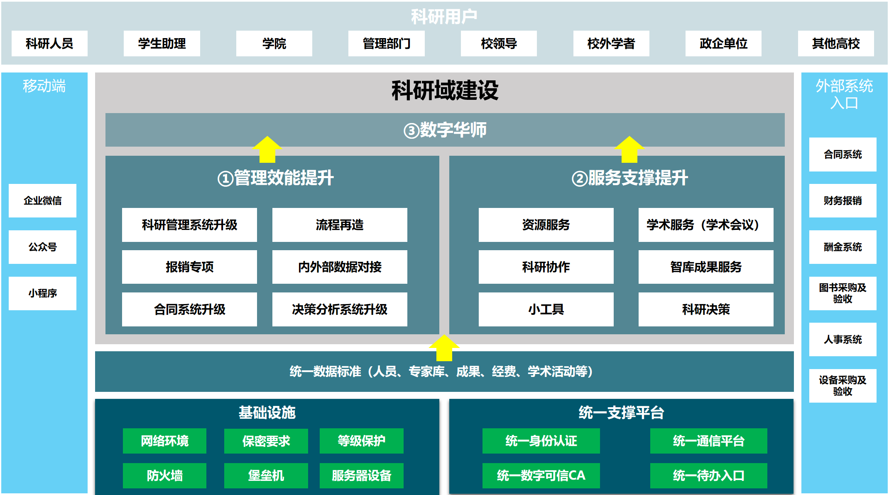
本框架图为智慧科研平台的总体框架图，其中此次建设内容为管理效能提升、服务支撑提升、数字华师共三个方面：
- 内外部数据对接&科研协作：通过与相关系统的互联互通，解决数据孤岛、重复填报等问题；
- 决策分析系统升级&科研决策：对科研数据的不同维度进行数据聚合、检索、挖掘和分析统计，实现科研数据快速检索，分析统计生成相关报表，进行可视化展示和下载；
- 资源服务：通过沉淀学校的项目资源库、成果资源库、专家资源库等。提供查询、使用申请、使用授权、使用审核等功能；
- 资源服务库支持细粒度、多维度的综合查询，为学习参考、组织团队、协作攻关、信息报送等提供资源服务；
- 学术服务（学术会议）：打造学术会议管理服务云平台主要用来塑造华师品牌和提升学术氛围，结合数据伴随式采集及大数据分析；
- 智库成果服务：平台包括智库人才库、科研信息数字化展示（项目、成果、平台、人才的可视化展示）、党政约投稿、相关领域知识库；
- 小工具：项目申报书格式自动检测、在线提交审核、专家意见反馈、项目申报分析等功能有效实现了项目申报的全流程管理。
三、采购标的
1.概述
品目 | 采购内容 | 类别 | 需求数量及单位 | 部署位置  使用单位
一 | 科研成果数据采购 | 无形资产 | 1套 | 华中师范大学
二 | 科研服务小程序优化 | 无形资产 | 1套 | 华中师范大学
三 | 资源服务库 | 无形资产 | 1套 | 华中师范大学
四 | 智库成果服务系统 | 无形资产 | 1套 | 华中师范大学
五 | 在线学术会议平台 | 无形资产 | 1套 | 华中师范大学
2.详细要求

★2.1软件功能要求

2.1.1 科研成果数据采购
采购华师在校教职工、科研人员、在校研究生名下的论文成果数据，并选择5所定点学校的论文成果数据点进行对比分析，相关字段为标题、学科、领域、机构或学校、概述。采购数据保持3年内（包括实施期）更新，数据应采用云端部署，本地镜像的方式进行同步，不能以接口方式实现同步。
此项目需要额外增加科研项目、科研成果、科研人员等数据的清洗和整理。还包括科研成果的数据用来后续成果数据的认领。

此次成果数据将用于以下核心的关键功能模块：
- 科研机构的考核：根据科研机构包含的科研人员名下的科研成果数据；
- 资源服务库：包括所有学校现有的成果资源；
- 科研成果统计分析：用户各类成果统计分析决策；
4）人事系统：通过和人事系统功能模块的集成，在线进行成果数据的选择和信息完善。

2.1.2科研服务小程序优化
此处共包括学术活动小程序及后台、项目申报小程序及后台、项目申报书检测工具。其中凡是涉及到C/S架构的系统此次全部调整为B/S架构，并嵌入到科研管理系统当中。
后台增加报表功能并支持导出：申报通知明细、项目申报记录、项目申报预约记录。
项目申报及申报书检测工具优化
由于本项目在咨询规划设计阶段已经逐步上线，故此处提供升级优化建议。
1）增加子课题负责人，可勾选是否显示
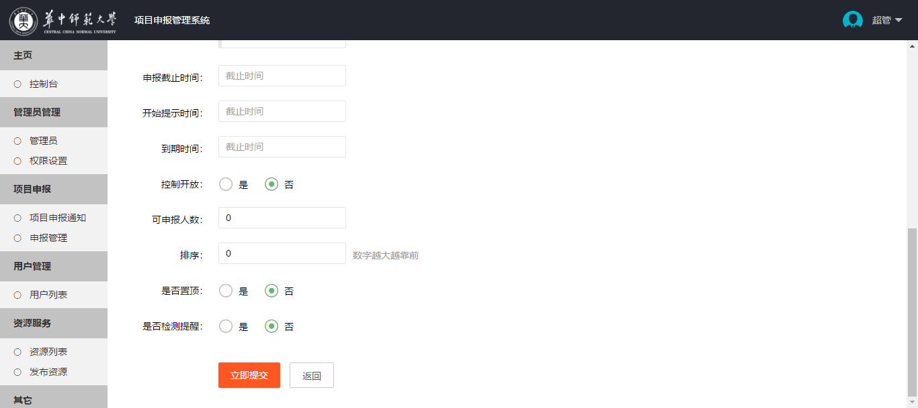

2）控制预约审核的开始时间以及申报截止日期的提醒。提前一周或者系统配置。推送内容可以编辑。并且允许模板。
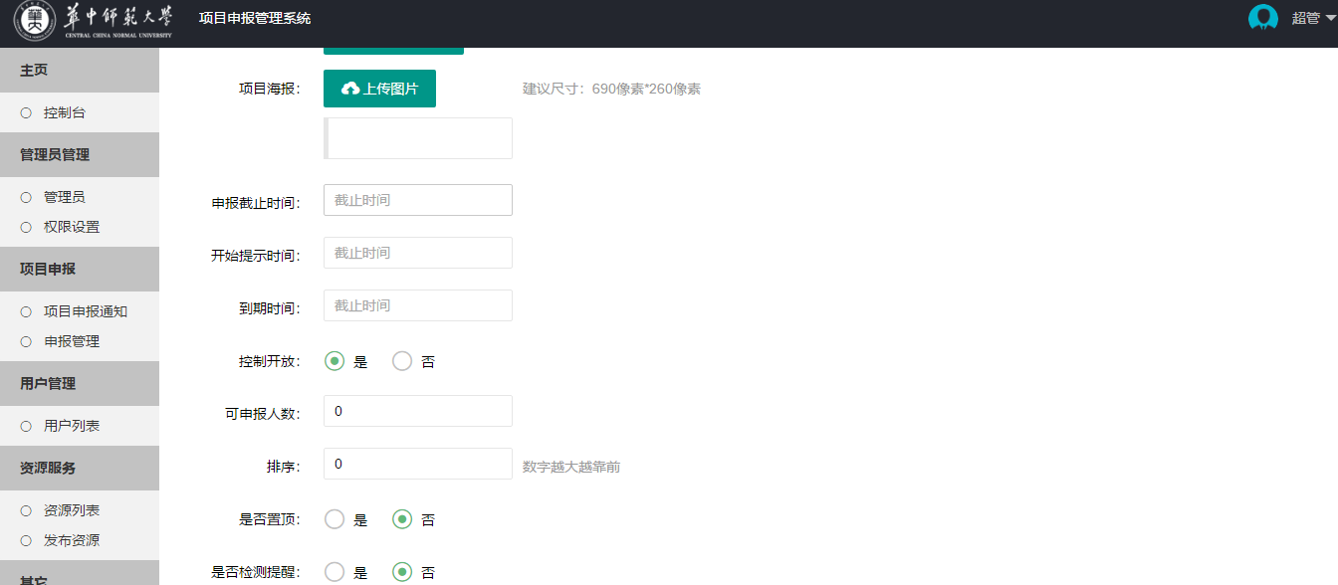

3）是否控制强制申报书检测，否则不允许提交。在提交初稿的时候进行检测。什么时候可以开放检测，需要进行配置。一定是针对某一个模板。模板不是必填项，应该有一个无。意向申报是否控制人数可勾选而不是必须控制。
4）BS架构的申报书检测，不要上载申报书，不需要点击申报检测工具，点击提交初稿申报书的时候，直接反馈结果。

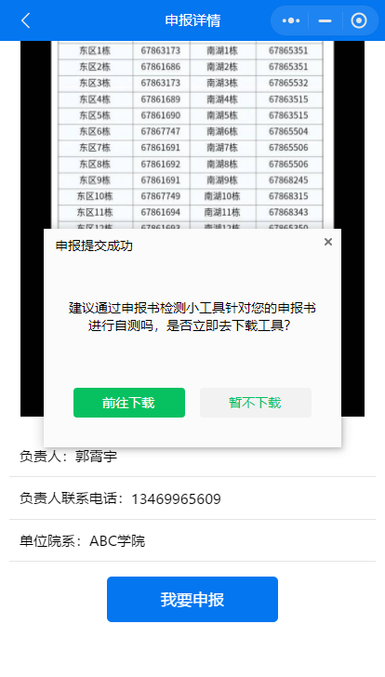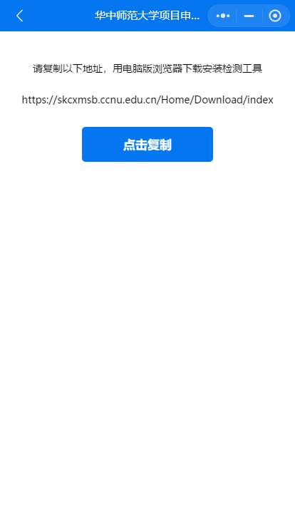
5）申报项目列表允许手动进行排序，在列表界面上移下移。
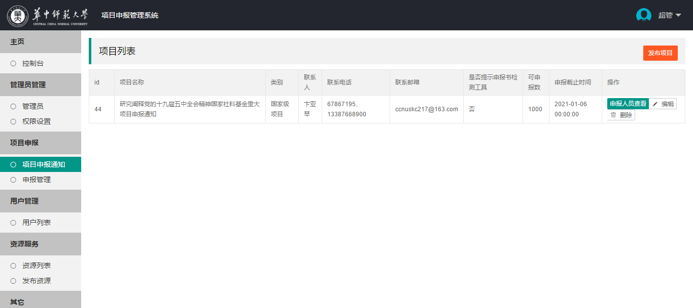

6）项目申报的时候做到：比如初稿或者终稿需要上传PDF还是WORD。
7）增加项目申报之间的冲突关系逻辑。并且增加申报年度字段。
8）预约专家评审给专家发邮件通知。专家反馈意见允许上传附件。评审意见必填。手机端申报人也需要允许查看。
9）转立项：在申报通过后，选择之后，直接进入立项列表，供科研人员完善项目信息。来关联科研基地。
10）增加项目申报专家预约时间完成之后的在线评审功能（现阶段只有预约时间，暂无评审功能）。
学术活动小程序及后台
- 增加实时统计分析活动申报人数的功能（后台实现，管理员权限）；
- 加入在线视频直播和回看功能；
- 完成和云会堂的数据交互，实现方式如下：
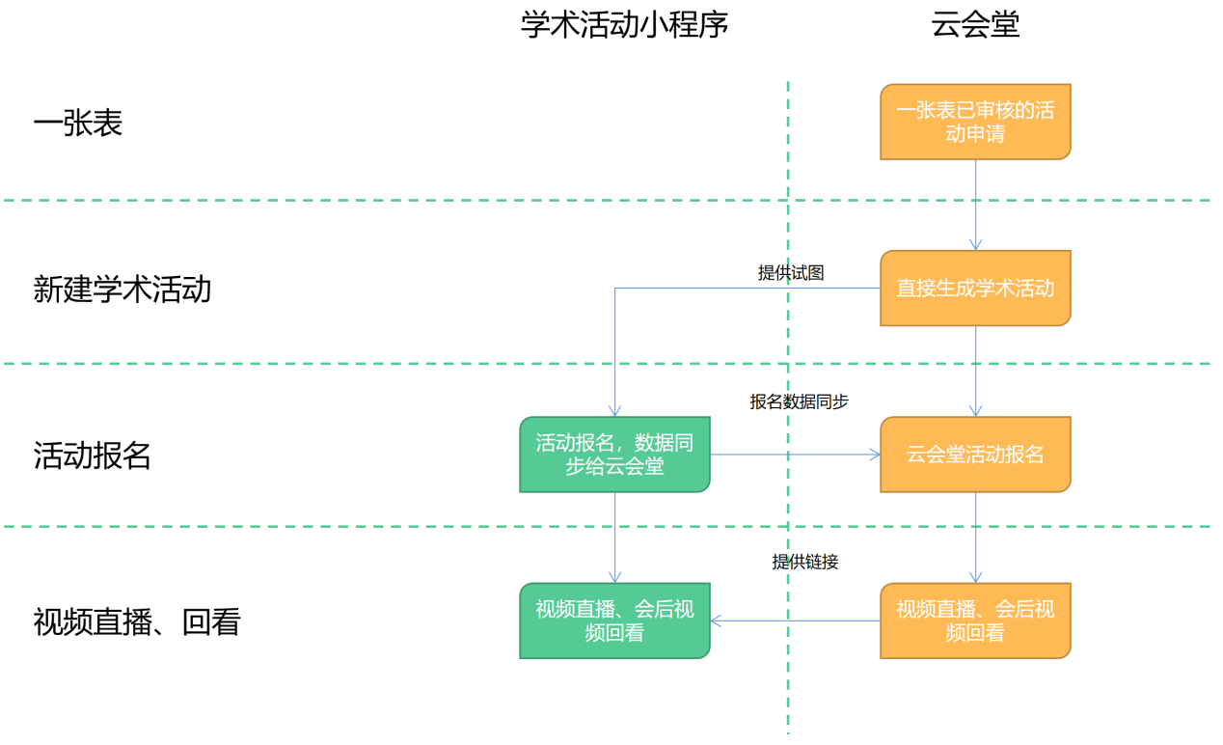
科研决策分析系统优化
完成统一身份认证的集成，并在科研管理系统数据清洗完成之后进行统一的呈现，报告管理部分需要开放给科研人员、学院以及不同级别的管理者使用，并最终保证数据准确。
提供如下分析功能：
- 科研经费到账数额（横向、纵向）
- 科研经费消耗情况及计划总额
- 经费排名（学院总经费排名、学院横向经费排名）
- 纵向项目获批数量（总获批数量、学院获批排名、学科获批排名）
- 纵向项目分情况（国家级、省部级、厅局级）
- 横向委托项目（年度合同数量、政府委托合同数量、企事业单位委托数量）
- 横向委托项目地域分布
- 横向委托项目合同数学院排名
- 项目在研率（总体在研率、国家级在研率、省部级在研率）
- 研究领域词云图（项目研究领域、论文研究领域、咨询报告领域）
- 论文数量情况（学校总论文量、学科论文量排名、学院论文量排名）
- 论文类型情况（顶尖论文量、权威论文量、CSSCI论文量）
- 咨询报告报送情况（报送总量、学科排名、学院排名）
- 咨询报告采纳情况（采纳总量、学科排名、学院排名、地域分布）
- 专著/著作情况（总量、学院排名、学科情况）
- 专利情况（总量、学院排名、学科排名）
- 成果奖励情况
- 科研平台情况（教育部基地、其他部委、省级、校级、智库）
- 科研活动（活动总数量、活动类型、活动参与人数、投稿人数及采纳人数）
- 科研完成进度（学校内、学院内、科研人员个人针对各个项目的完成进度）

2.1.3资源服务库
本服务的功能是通过将各种项目资源、成果资源上传至资源库，通过沉淀学校的项目资源库、成果资源库、专家资源库等。提供查询、使用申请、使用授权、使用审核等功能。
资源服务库支持细粒度、多维度的综合查询，为学习参考、组织团队、协作攻关、信息报送等提供资源服务。
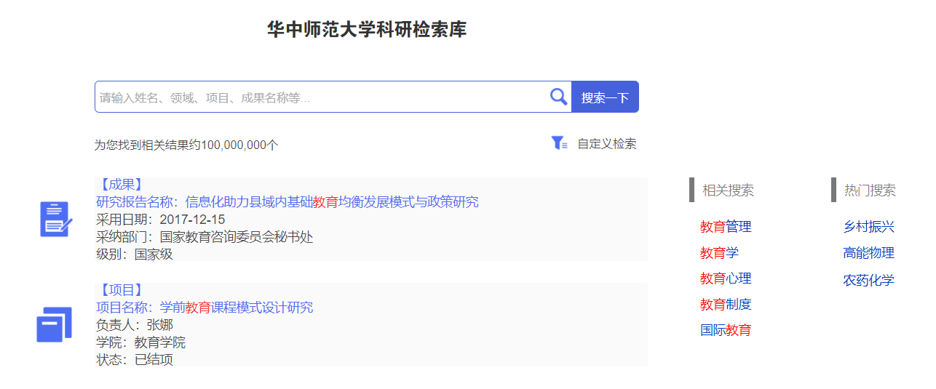
项目资源发布
科技处管理员、社科处管理员进入项目资源发布页面之后，具有查找、新增、删除、编辑、授权项目资源，以及导出项目资源列表的权限。每条项目资源记录显示内容包括：申报书名称、项目名称、资源所有者、所有者所在学院/单位、被申请查看次数，允许申请时间。
项目资源申请
当科研人员需要查看某些项目资源时，可进行项目资源申请。
项目申请记录字段包括：申报书名称、项目名称、资源所有者、所有者所在学院/单位、被申请查看次数、操作、申请状态。其中状态包括：申请中、已授权，当成功申请之后状态为申请中，管理员授权之后状态为已授权。
项目资源授权
当科研人员成功进行“项目资源申请”操作之后，系统将申请记录同步到项目资源授权－－待授权列表中，列表显示字段包括：申请人、申请人所在学院、申请人研究领域、申请申报书名称。在此，科技处管理员、社科处管理员具有筛选、查看项目资源、授权三种权限。
当科技处管理员、社科处管理员对科研人员提交的项目资源申请成功授权之后，系统会将授权记录同步到项目资源授权－－已授权列表中，已授权列表字段包括：申请人，申请人所在学院，申请人研究领域，申请申报书名称，失效时间，这里的失效时间是申请人可以查看申报书的截止日期，由管理员进行管理。在此，科技处管理员、社科处管理员具有筛选、查看项目资源、修改授权、删除授权四种权限。
成果资源发布
成果资源包括期刊论文、著作、咨询报告、软件著作、其他共五种。科技处管理员、社科处管理员进入成果资源发布页面之后，具有查找、新增、删除、编辑成果资源，以及导出成果资源列表的权限。每条成果资源记录显示内容包括：成果类型、成果名称、学科分类、发表日期、被查看次数。
成果资源申请
当科研人员需要查看某些成果资源时，可进行成果资源申请。成果资源包括期刊论文、著作、咨询报告、软件著作、其他共五种。
成果申请记录字段包括：标题、期刊名称、学科分类、发表日期、被查看次数、操作、状态。其中状态包括：申请中、已授权，当成功申请之后状态为申请中，管理员授权之后状态为已授权。
成果资源授权
当科研人员成功进行“成果资源申请”操作之后，系统将申请记录同步到成果资源授权－－待授权列表中，列表显示字段包括：标题、期刊名称、学科分类、发表日期、被查看次数。在此，科技处管理员、社科处管理员具有筛选、查看成果资源、授权三种权限。
当科技处管理员、社科处管理员对科研人员提交的成果资源申请成功授权之后，系统会将授权记录同步到成果资源授权－－已授权列表中，在此，科技处管理员、社科处管理员具有筛选、查看成果资源、修改授权、删除授权四种权限。

2.1.4智库成果服务系统
主要系统框架如下：
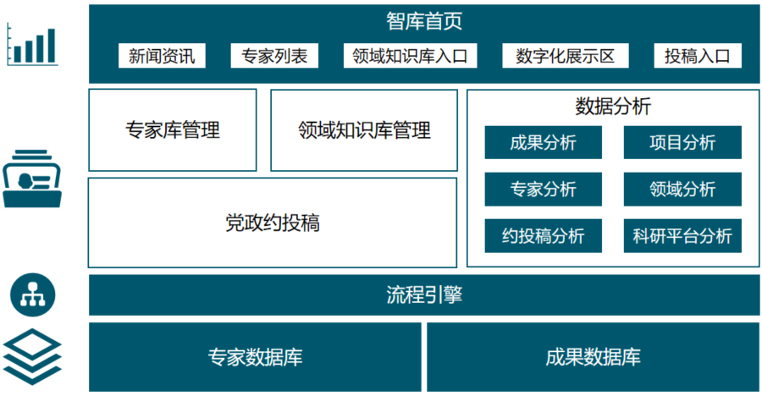
智库首页
在面向所有人的智库首页中，需要展示智库动态、智库机构、智库成果、智库项目、专家人才展示及对应的统计图、分析图以及管理端登录入口。管理端后台对接学校统一身份认证。其中智库动态需要定时爬取一些学科领域的网站、新闻等内容，并需要由后台进行相应的审批流程发布到首页中。
人才库/专家库
主要是对全校人才进行全面摸排，全部进入人才储备库，除人才的人事基本信息，根据研究领域、平台归属对人才进行分类标识，方便学校掌握全校科研人员的信息。管理部门和学院分不同权限进行人才库/专家库的编辑。
发起约稿
主要包括科技处、社科处管理员、校办管理员可以发布约稿通知，一个约稿通知包含多个选题，每一个选题可以定向推送给不同的科研人员，在推送的时候，可以根据不同的标签进行搜索（标签的制定方式可以参考附件《华中师范大学－资源服务库需求文档》）。在推送之后，科研人员可以看到发过来的党政约稿需求。
投稿
科研人员在收到推送来的选题约稿要求之后，可以根据自己的意愿选择报名，线下科研人员就可以进行稿件编纂，完成之后可以进行报告提交，这个时候管理员便可实时收到大家提交上来的稿件。
收稿
各归口的管理员根据提交上来的稿件进行专家推送，这些专家前提已经在人才库中已经存在。约稿的发起人在推送专家的通知，可以针对是否上传附件，是否必填修改意见，是否给出明确结论等进行相应的配置。
投稿评审
专家在收到评审要求之后，根据管理员事先配置好的填写要求进行在线评审，专家也可以下载投稿人编纂的附件直接在上面进行批注，并将批注后的文件进行上传。提交之后，投稿人便可以看见专家的评审意见，并做出相应修改和调整。
收稿结果采纳
管理员将收到的投稿推送给指定的专家后，可以点击【投稿结果采纳】，可以查看管理员自己推送过的投稿记录信息及状态，所有投稿信息分页展示。

2.1.5在线学术会议平台
覆盖会前、会中、会后、贯通线上线下、跨终端，专业化的会议服务，构建专业智库、论文作品库。实现智能建站、灵活地报名签到功能、轻松管理复杂的日程、现场互动、专业的论文评审、多维度的数据分析，并为会议主办方及参加人员提供统一的服务入口。
总体框架图如下：
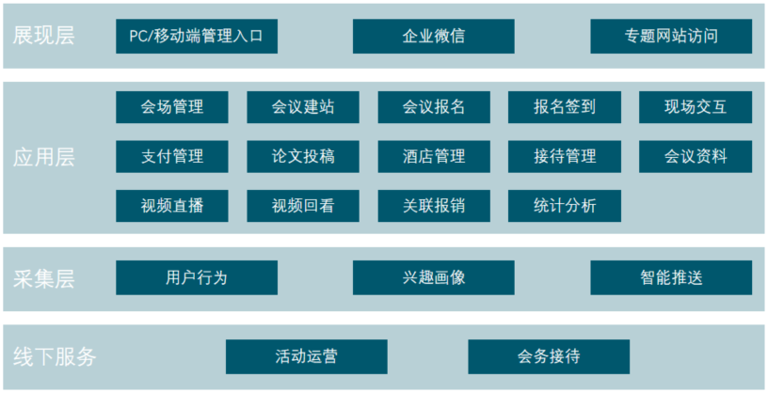

★2.2系统集成需求

2.2.1接口集成
接口名称 | 提供方 | 接口方式 | 接口信息
待办接口 | 办事大厅/消息中心 | restful | 待办的新增、修改、删除
消息接口 | 办事大厅/消息中心 | restful | 消息的新增、修改、删除
统一身份认证接口 | 统一身份认证平台 | Cas/Oauth | 姓名、工号、部门、在校状态、有效期
消息发送接口 | 统一通信平台 | webService | 短信、邮件
云会堂&学术活动小程序对接 | 学术活动小程序及后台 | 视图/  webService | 活动预告、活动报名和直播、回看链接
云会堂-财务聚合支付接口 | 财务系统 | Jar包调用 | 云会堂调用财务聚合支付接口在平台上进行支付，并设立独立账户
教职工数据接口 | 人事系统（通过数据中心对接） | 视图（ETL工具推送） | 已经对接，现将拓展字段并通过数据中心进行对接
学生数据接口 | 研究生系统（通过数据中心对接） | 视图（ETL工具推送） | 项目授权选择学生信息，以及导师和学生的映射关系
合同数据接口  （建议） | 已审核通过的数据 | 视图（ETL工具推送） | 将已经审核通过的支付类合同和进账合同以及对应的变更数据通过学校数据中心进行对接，在项目立项的时候以及“我的合同”中进行选择
活动申请 | 一张表 | 视图（ETL工具推送） | 已审核的会议数据同步给云会堂
科研管理决策分析系统&爱瑞思系统接口 | 爱瑞思系统 | 视图 | 成果、项目、科研人员等信息
成果数据推送 | 爱瑞思成果数据库 | 视图/webService | 科研成果推送

2.2.2服务集成
- 一站式服务集成：
服务名称 | 服务类型 | 受众 | 客户端 | 联系人信息
在线学术会议平台 | 业务查询 | 校内外学者、教职工、社科处科技处管理员 | PC | 周汉鸣、卞亚琴
科研申报书检测工具 | 业务查询、办理类 | 科研人员、专家、社科处科技处管理员 | PC | 周汉鸣、卞亚琴
科研决策分析系统 | 业务查询类 | 科研人员、社科处科技处管理员、社科处科技处领导 | PC | 周汉鸣、卞亚琴
资源服务库 | 业务查询、办理类 | 科研人员、社科处科技处管理员 | PC | 周汉鸣、卞亚琴
智库成果服务 | 业务查询、办理类 | 校内外学者、社科处科技处管理员 | PC | 周汉鸣、卞亚琴

- 移动端集成（企业微信）
服务名称 | 服务类型 | 受众 | 客户端 | 联系人信息
项目申报及申报书检测 | 业务查询、办理类 | 科研人员 | 企业微信 | 周汉鸣、卞亚琴
学术活动 | 业务查询 | 校内外学者、教职工 | 企业微信 | 周汉鸣、卞亚琴
资源服务目录 | 业务查询、办理类 | 科研人员 | 企业微信 | 周汉鸣、卞亚琴
待认领的成果 | 业务查询、办理类 | 科研人员 | 企业微信 | 周汉鸣、卞亚琴

2.2.3数据集成
以下数据全部经过数据中心，通过接口或者ETL数据推送实现。
- 系统外部数据流转如下：
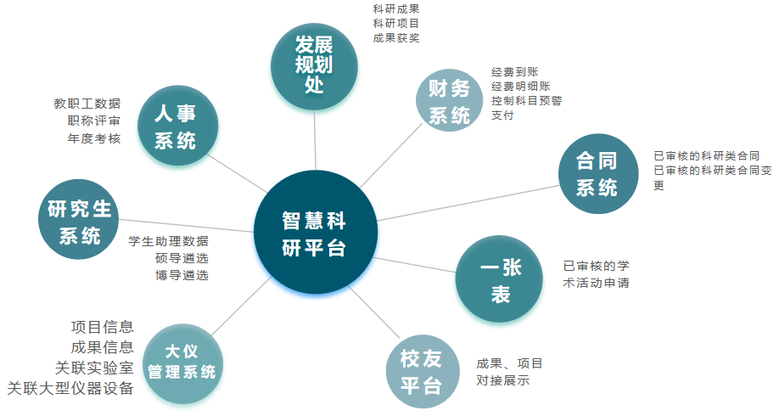
- 人事系统：1小时同步一次。
- 一张表：1小时同步一次。
- 校友资源展示平台：1周同步一次。
- 发展规划处：1个月同步一次，同步到BI报表平台。
- 大型仪器管理系统：1小时同步一次。
- 系统内部数据流转如下：
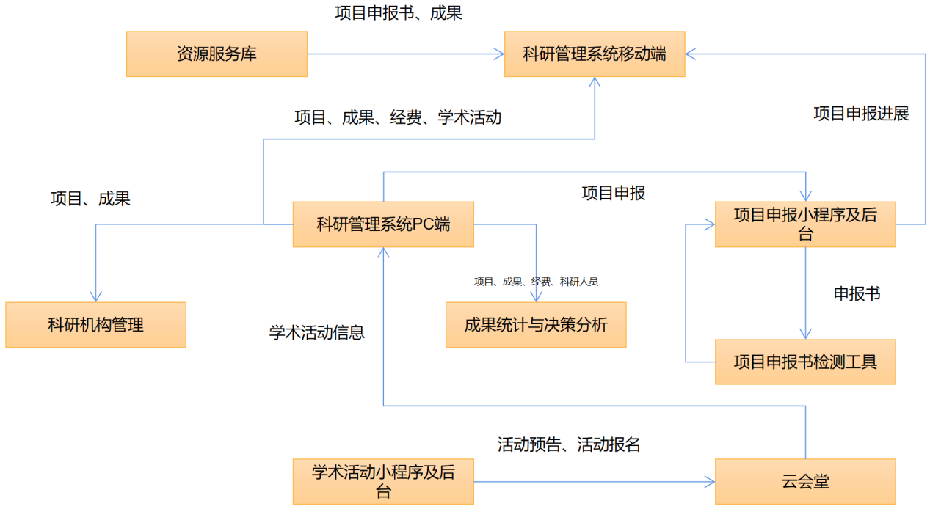
备注：以上数据到数据中心的同步时间需维持在5分钟以内。

★2.3非功能需求说明

2.3.1性能
小程序、资源服务库、智库成果服务系统：
用户总体数量（预估） | 4000左右的科研人员及职能部门人员
用户并发数量（特定业务场景下理论最大值） | 最大100人
业务期 | 暂无
页面响应需求 | 页面响应时间在1s以内
云会堂PC+移动端：
用户总体数量（预估） | 云会堂注册量预计在10万人以内
用户并发数量（特定业务场景下理论最大值） | 依托于直播平台的承载能力，负载能力不放在校内。以一个国际会议线上人数预估，一般10万人以内同时观看在线直播
业务期 | 视学校举行活动的业务时间而定，过程伴随
页面响应需求 | 页面响应时间在1s以内

2.3.2兼容性
兼容常用的浏览器版本（如：IE9及以上版本，edge，safari，360安全/极速浏览器，firefox，chrome等）。移动端方面，兼容iOS和Android系统。系统支持HTML5+CSS技术，自动适应各种移动设备的显示，通过微信或浏览器页面访问。

2.3.3易用性
功能模块的布局合理、整体风格一致、各个控件的放置符合客户使用习惯，界面操作便捷性、导航简单易懂，页面元素可用。
科研管理系统PC+移动端暂不考虑多语言支持，云会堂本期需要考虑多语言支持。

2.3.4第三方测试
- 此次所有的系统模块，需要由第三方具备相关资质的公司进行安全测试，至少包括漏洞和渗透测试。
- 如果有等保二级证明可代替安全测试，没有则需要满足以上要求。
- 此次所有的系统模块需要由信息化办和业务部门牵头，组织学生运营团队进行功能性测试。

2.3.5系统维保
所有系统建设厂家需要保证至少5年的免费运维，以保证系统平稳运行，配合学校完成不定期的安全扫描。

2.4其他

数据清洗和整理服务
此项目需要额外增加科研项目、科研成果、科研人员等数据的清洗和整理。

科研成果数据库推送
此次单独科研成果的数据用来后续成果数据的认领。
此次成果数据将用于以下核心的关键功能模块：
- 科研机构的考核：根据科研机构包含的科研人员名下的科研成果数据；
- 资源服务库：包括所有学校现有的成果资源；
- 科研成果统计分析：用户各类成果统计分析决策；
人事系统：通过和人事系统功能模块的集成，在线进行成果数据的选择和信息完善。

注：供应商在投标文件《技术响应/偏离情况说明表》中须对以上逐条 要求进行响应描述或偏离说明, ★条款不得有负偏离，否则视为无效投标。

四、商务要求
1.合同履行期：签订合同后365日历天完成供采购人正常使用。
2、组织机构管理要求：供应商在磋商响应文件中承诺的项目负责人及相应的专业人员应按工作进度及时到位，中途不得调换和撤离。但采购人有权撤换工作不负责任、贻误工期和造成严重失误、违法乱纪的专业人员直至项目负责人，咨询服务顾问单位必须按采购人要求及时更换到位。否则，采购人保留更换咨询服务顾问的权利。
3、报价要求：报价中应包含上述采购内容及要求和咨询服务工作内容中的所有工作开支。包括为履行本合同而投入的人工、设备、管理、办公、物耗、交通、利润、协调、评审、税费、各种风险及有关所有费用。凡未列入的，将被认为已包含在总报价中。
4.付款方式：
第一阶段为初验款项，占合同总价款的50%，丙方完成软件部署及二次开发内容并通过项目初验后，由乙方支付；
第二阶段为质量及服务保证金，占合同总价款的10%，项目初步验收合格投入试运行6个月后，丙方提出终验申请前10日内向甲方一次性支付；
第三阶段为终验款项，占合同总价款的50%，通过项目终验后由乙方支付；
第四阶段为质量及服务保证金（不计付利息）的退回，自验收合格之日起至质保期结束后无质量问题，根据考核评价结果由甲方退回质量及服务保证金。
5.中标供应商必须保证服务质量及渠道的合法性，其所供服务的票据合法、正规。
5．驻场服务
此项目在以下两个阶段需要提供人员驻场服务：
项目在开发前的需求沟通和确认阶段，提供一个月的驻场服务，在需求签字确认后驻场服务结束；
2）项目开发完成上线后试运行的第一个月，需要提供驻场服务，在此期间完成系统问题修复、紧急问题处理等工作。

注：供应商在投标文件《商务响应偏离表》中须对以上逐条 要求进行响应描述或偏离说明,不得有负偏离，否则视为无效投标。

第四章 评定办法

评定办法前附表
条款号 |  |  | 评审因素 |  | 评审标准
1.1 | 资格性审查标准 |  | 营业执照 |  | 供应商须在中国境内注册，具有合法有效的法人或者其他组织营业执照；
1.1 |  |  | 商业信誉和  财会制度 |  | 具有良好的商业信誉和健全的财务会计制度；
1.1 |  |  | 良好记录 |  | 有依法缴纳税收和社会保障资金的良好记录；
1.1 |  |  | 设备和专业  技术能力 |  | 具有履行合同所必需的设备和专业技术能力；
1.1 |  |  | 无重大违法记录 |  | 参加采购活动前三年内，在经营活动中没有重大违法记录；
1.1 |  |  | 信用记录 |  | 未被列入失信被执行人、重大税收违法案件当事人名单，未被列入政府采购严重违法失信行为记录名单。
1.1 |  |  | 中小企业 |  | 提供中小企业声明函（自行承诺）
1.1 |  |  | 供应商不得存在的其他情形 |  | 见供应商须知正文1.4.2项规定（自行承诺）
1.2 | 符合性审查标准 |  | 磋商内容 |  | 符合磋商文件采购需求
1.2 |  |  | 合同履行期 |  | 符合磋商文件要求
1.2 |  |  | 质量标准 |  | 符合磋商文件要求
1.2 |  |  | 磋商文件份数 |  | 符合磋商文件要求（一正三副）
1.2 |  |  | 磋商有效期 |  | 磋商有效期满足竞争性磋商采购文件要求
1.2 |  |  | 磋商书签字盖章 |  | 有法定代表人或其委托代理人签字并加盖单位公章
1.2 |  |  | 磋商文件格式 |  | 符合磋商文件中 “磋商文件格式”的规定，文件内容未有严重缺漏项或关键字迹模糊、无法辨认的
1.2 |  |  | 采购需求响应 |  | 商务需求实质性响应磋商文件
1.2 |  |  | 其他 |  | 磋商文件未附有采购人不能接受的条件、或者对合同中约定的采购人权利和供应商的义务方面造成重大的限制的
磋商小组按上述规定否决不合格磋商或者界定为废标的响应文件,不再进入详细评审阶段。
1.3 |  | 确定磋商供应商进行最后报价 |  | 磋商文件能完整、明确列明采购需求，无需要供应商提供最终设计方案或者解决方案的 |  | 在磋商结束后，磋商小组向所有通过资格性和符合性审查的磋商供应商发出报价书，并要求其在规定时间内提交最后报价。
 |  |  |  | 磋商文件不能完整、明确列明采购需求，需要由供应商提供最终设计方案或者解决方案的 |  | 在磋商结束后，磋商小组应当按照少数服从多数的原则投票推荐供应商的设计方案或者解决方案，并要求其在规定时间内提交最后报价。
2. |  | 评定  办法 |  | 综合评分法 |  | 各供应商的最终得分为各评委所评定分数的算术平均值。磋商小组将根据供应商最终得分由高到低的顺序推荐3名成交候选人
3 |  | 提供相同品牌产品且通过资格审查、符合性审查的不同供应商参加同一合同项下投标的，按一家供应商计算，评审后得分最高的同品牌供应商获得中标人推荐资格；评审得分相同的，由采购人或者采购人委托评标委员会按照招标文件规定的方式确定一个供应商获得中标人推荐资格，招标文件未规定的采取随机抽取方式确定，其他同品牌供应商不作为中标候选人。  非单一产品采购项目，采购人应当根据采购项目技术构成、产品价格比重等合理确定核心产品，并在招标文件中载明。多家供应商提供的核心产品品牌相同的，按前两款规定处理。
政策支持
中小企业 |  | 根据《中华人民共和国政府采购法实施条例》第六条和《政府采购促进中小企业发展暂行办法》的相关规定，经采购人研究决定，对小型和微型企业产品的价格给予6%的扣除，用扣除后的价格参与评审。投标人如是中小企业，填写《中小企业声明函》。  根据《财政部 司法部关于政府采购支持监狱企业发展有关问题的通知》（财库【2014】68号）的相关规定，经采购人研究决定，本项目对监狱企业产品的价格给予6%的扣除。须提供由省级及以上监狱管理局、戒毒管理局（含新疆生产建设兵团）出具的属于监狱企业的证明文件。  根据《财政部 民政部 中国残疾人联合会关于促进残疾人就业政府采购政策的通知》（财库【2017】141号），残疾人福利性单位视同小型、微型企业，享受评审中价格扣除等促进中小企业发展的政府采购政策。须提供规定的《残疾人福利性单位声明函》。  供应商同时满足多个政策要求的，最多只能享受一个政策的价格扣减。
节能环保 |  | 根据《关于调整优化节能产品、环境标志产品政府采购执行机制的通知》（财库【2019】9号）文件要求，对政府采购节能、环境标志品目清单内的产品实施优先采购和强制采购的评审方法。  （1）对于列入政府采购节能产品、环境标志产品实施品目清单的产品，应根据财政部、发展改革委、生态环境部等部门确定的实施政府优先采购和强制采购相关标准规范执行；采购的产品属于品目清单范围的，采购人及采购代理机构将依据国家确定的认证机构出具的、处于有效期之内的节能产品、环境标志产品认证证书，对获得证书的产品实施政府优先采购或强制采购。  （2）上述品目清单以最新公布内容为准，供应商须在响应文件中提供相应的证明材料。  （3）若国家规定政府采购应当强制采购或优先采购的其他产品和服务，按照其规定实行强制采购或优先采购。

条款号 | 条款内容 |  | 编列内容
2.2.1 | 分值构成（标准分值 100分） |  | (1)投标报价 20分  (2)商务部分 20分  (3)技术部分 60分
条款号 | 评审因素 |  | 评审标准
2.2.2 | 投标报价 | 报价得分  （20分） | 1、评标基准价计算方法：  满足采购文件要求且投标价格最低的投标报价为评标基准价（D），其价格分为满分(20分)；  2、其他合格供应商的投标报价得分计算方法：  投标报价得分F＝（评标基准价D/投标报价V）×20  注：V指各供应商经修正后的投标价（有效投标报价）。  磋商小组认为供应商的报价明显低于其他通过符合性审查供应商的报价，有可能影响产品（或服务）质量或者不能诚信履约的，应当要求其在评标现场合理的时间内提供书面说明，必要时提交相关证明材料；供应商不能证明其报价合理性的，评标委员会应当将其作为无效投标处理。
2.2.2 | 商务部分 | 企业实力及产品资质  （6分） | 1. 投标人具有有效期内的高新技术企业证书、质量管理体系认证证书、AAA级企业信用等级证书，每提供一个得1分，最高3分。  2. 投标人所投产品具有学术成果系统、会议活动系统、智库服务系统软件著作权，每提供一个得1分，最高3分。  备注：如果产品供应商与投标人不一致，投标人需提供产品供应商的授权。  （以上资质需提供复印件并加盖公章，不提供或不满足不得分）
2.2.2 | 商务部分 | 人员资质  （5分） | - 投标人本项目项目经理具有信息系统项目管理师（高级）证书，得2分。  - 投标人本项目项目实施团队成员具有以下资质：系统架构设计师（高级）、软件设计师、软件评测师证书，每提供一个得1分，最高3分。  （以上需同时提供证书复印件并加盖公章、全国计算机技术与软件专业技术资格（水平）考试官网查询截图并加盖公章、近三个月社保证明，不提供不得分）
2.2.2 | 商务部分 | 数据能力  （4分） | 1、投标人具有有效期内的《网络出版服务许可证》，提供得2分。  2、投标人具有有效期内的面向科研领域期刊数据库版权能力证明（比如刊名、ISSN、出版社等）和学术期刊杂志数据收录协议，提供得2分。  （以上需提供证书复印件并加盖公章，提供国家出版总署官网查询截图及与学术杂志期刊签约有效期内的数据收录协议（至少10份），不提供不得分）。
2.2.2 | 商务部分 | 业绩证明  （5分） | 投标人近三年（2018年6月至响应截止时间）以来，承担过的同类项目业绩（至少包含建设内容1项及以上），每提供1份得1分，最多得5分。  （证明材料须提供合同关键页、验收报告或用户使用评价，业绩时间以合同签订时间为准，证明材料不全或未提供不得分。）
2.2.2 | 技术部分 | 需求理解  （10分） | 对项目需求理解（包括但不限于：项目范围、应用集成、数据服务等）是否全面、准确进行评审。  需求理解全面、清晰、准确性高，得8-10分；  需求理解较全面、较清晰、准确性较高，得5-7分；  需求理解不全面、不清晰、准确性不高：得1-4分；  需求理解未提供：得0分。
2.2.2 | 技术部分 | 技术方案  （15分） | 1、对技术解决方案（包括但不限于：软件技术架构、各模块软件功能、应用和数据集成等）是否全面、具体、合理、可行、与采购需求的吻合程度进行评审。  技术解决方案全面、具体、合理、可行、与采购需求吻合程度高，得7-9分；  技术方案基本全面、基本合理、可行，基本与采购需求吻合，得4-6分；  技术方案不够全面、不具体，可行性一般，与采购需求吻合程度低，得1-3分；  技术方案未提供，得0分。
2.2.2 | 技术部分 | 技术方案  （15分） | 2、提供与学校现有科研管理系统及相关系统应用及数据集成对接服务的承诺函，得3分；不提供得0分。
2.2.2 | 技术部分 | 技术方案  （15分） | 3、提供科研成果数据集成同步技术采用“云端部署、本地镜像”  实现方式的承诺函，得3分；不提供得0分。
2.2.2 | 技术部分 | 实施方案  （10分） | 1、对实施方案（包括但不限于：实施计划、人员安排、培训组织、项目管理等）是否全面、具体、合理、可行性进行评审。  实施方案全面清晰、具体、合理、可行性高，得7-8分；  实施方案基本全面、基本合理、可行性一般，得4-6分；  实施方案不够全面，不具体，可行性较差，得1-3分；  实施方案未提供，得0分。  2、提供项目需求调研及试运行上线期间的驻场服务承诺函，得2分；不提供得0分。
2.2.2 | 技术部分 | 售后服务  （10分） | 对售后服务方案（包括但不限于售后服务流程、售后服务及运维安排、驻场服务承诺等）行评审。  售后服务有具体、详细、可行的方案及措施，对驻场、响应及上门时间有明确表述，能够完全满足采购需求的，得7-10分；  售后服务方案及措施基本可行，对驻场、响应及上门时间有明确表述，基本能够满足采购需求，得5-7分；  售后服务方案及措施欠缺较多，对驻场、响应及上门时间有相应表述，不能完全满足采购需求，得1-4分；  售后方案未提供，得0分。
2.2.2 | 技术部分 | 现场演示  （15分） | 标人需对采购文件中以下功能点逐条进行现场演示。结合对本项目采购需求的响应，根据现场演示效果评分；满分为15分。  PPT、视频等非系统演示不得分。（演示时间不超过20分钟）  如演示技术人员不是本项目的委托代理人，则须凭单位法人授权委托书进入评审现场。  1、通过微信小程序，可实现用户学术活动的在线报名，报名后后台系统可查询到报名情况及历史报名情况；（1分）  2、通过微信小程序，可实现在线项目申报，信息提交，查询申报进度；（2分）  3、科研统计决策：支持科研项目统计、科研经费统计，并且系统支持自定义统计方式；（2分）  4、论文管理及评审：可灵活设置论文领域及基本信息，可单独启用或关闭摘要及正文环节，支持多种评审方式及评审人数，支持导入或添加评审专家，支持自动生成论文集；（2分）  5、作品管理及评审：支持初赛、复赛、决赛多赛段配置，支持评审规则（分项打分制）及评审意见（单选专家意见）两种评审方式，可灵活设置评审意见及分项分制；（2分）  6、一站式建站：支持根据会议活动内容，按模板自动生成网站，内容支持包括会议活动名称、地点、时间、logo、介绍、宣传图片、重要日期、新闻、通知、嘉宾、日程、赞助商、举办机构、友情链接、倒计时等，模板支持自定义模块，可使用富文本编辑显示；（2分）  7、邀请函制作：支持根据会议内容，按模板自动生成邀请函，支持根据内容自动导出图片，内容包括背景图片、会议活动名称、主题、主讲嘉宾介绍、主讲嘉宾图片、学校logo、小标题、举办时间、二维码等；（2分）  8、报名配置：支持公开报名、预报名审核及邀约报名三种方式，支持控制报名人员范围，支持个人及团队报名两种方式，可灵活设置个人及团队报名表单，支持登录直接报名及无注册报名和签到报名，支持报名抢票功能；（2分）
3 |  | 各供应商最终得分的确定办法:在各评委所给分数基础上取算术平均值作为供应商得分。各项评分精确到0.01分。
4 |  | 供应商不得存在的其他情形：  (1)串通投标或弄虚作假或有其他违法行为的；  (2)不按评标委员会要求澄清、说明或补正的。
5 |  | 投标报价有算术错误，澄清和修正过程中，发生以下任一情形的，否决其投标：  (1) 供应商拒绝确认修正后的报价；  (2) 修正后的投标报价超过最高投标限价。
6 |  | 发现投标报价存在多处算术错误，使得投标报价校核无法进行的，否决其投标。

1.评定方法
本次采用综合评估法。磋商小组对满足竞争性磋商采购文件实质性要求的竞争性磋商响应文件，按照本章第2款规定的评分标准进行打分，并按得分由高到低顺序推荐候选成交单位，或根据采购人授权直接确定成交供应商，但投标报价低于其成本的除外。综合评分相等时，投标报价分值高者为成交供应商；若投标报价分值相同，以技术标得分为次要排序。

2.评定标准
2.1初步审查标准
2.1.1资格性审查标准：见评定办法前附表。
2.1.2符合性审查标准：见评定办法前附表。
2.1.3确定磋商供应商进行最后报价：见评定方法前附表。
2.2详细评审标准
2.2.1分值构成：见评标办法前附表。
2.2.2评标基准价计算：见评标办法前附表。
2.2.3评分标准：见评标办法前附表

3.评定结果
3.1磋商小组严格按照本章要求对最终报价进行评定。
3.2完成评定后，磋商小组须在评审结果推荐意见上共同签字。
磋商小组成员对评审报告有异议的，磋商小组按照少数服从多数的原则推荐成交候选人，采购程序继续进行。对评审报告有异议的磋商小组成员，应当在报告上签署不同意见并说明理由，由磋商小组书面记录相关情况。磋商小组成员拒绝在报告上签字又不书面说明其不同意见和理由的，视为同意评审报告。

4.其它
磋商供应商的最终报价均超过了政府采购预算，采购人不能支付的，磋商活动终止；终止后，采购人需要采取调整采购预算或项目配置标准等，或采取其他采购方式的，应当在采购活动开始前获得政府采购监督管理部门批准。

第五章 合同条款及格式

华中师范大学
中国农业银行武汉分行“银校合作”项目
——*****合同

合同编号：
甲 方: 华中师范大学
地 址： 湖北武汉珞喻路152号
联 系 人：
电 话：
邮 编：

乙 方： 中国农业银行股份有限公司武汉洪山支行
地 址： 武汉市洪山区珞狮北路6号
联 系 人： 张文静
电 话： 027-87863204
邮 编： 430071

丙 方：
地 址：
联 系 人：
电 话：
移动电话：
邮 编：

基于甲、乙双方签订的《“银校合作”建设项目合作协议书》，根据《中华人民共和国民法典》等相关法律法规的规定，甲乙丙三方就华中师范大学“银校合作”项目——华中师范大学科研域—智慧科研平台建设采购项目事宜协商达成一致，订立本合同。
- 定义
（一）“合同”指本合同及其附件。
（二）“合同总价款”包括软件开发费、集成费用、安装调试费用、培训费用、免费保修费用、对合同期内项目部分变更需求提供系统开发和技术服务费用、增值税及附加等税费及相关服务价格等保障甲方正常使用本合同项下所购软件及服务一切费用的总和。
（三）“软件”指本合同项下丙方须向甲方提供的有关软件、文档、各种资料等。
（四）“服务”指根据合同规定丙方应提供的有关交货、程序开发、测试、工程实施、系统集成、培训、技术支持、售后服务，及其他使所购软件正常运转所必需的服务等。
（五）“文档”指用来描述软件的内容、组成、设计、型号规格，测试及验收结果，及软件使用方法的文字资料和图表，如软件设计说明书、用户使用手册等。
（六）“免费保修期”指投标文件指定的免费保修年限。
（七）除有特别说明外，“天”、“日”指日历日。
- 合同的组成
以下文件是本合同不可分割的组成部分，如果不同文件的条款之间有冲突，文件之间的优先效力顺序如下：
（一）本合同及其附件；
（二）丙方提供的响应文件（采购编号：***）（含澄清文件、最终报价及承诺等）；
（三）甲方发出的采购文件（采购编号：***）（含采购补充文件等）。
- 合同标的及金额
（一）标的物名称：华中师范大学“银校合作”项目——***项目
（二）合同总价款（含税）：人民币（大写）***元整（￥***元），不含税金额为人民币（大写）***元（￥***元）。
（三）标的物配置及价格详见下表：
单位：人民币元
序号 | 软件名称 | 主要功能 | 金额（不含税） | 增值税税率 | 金额（含税）
1
2
合计 |  |  | ￥***元 |  | ￥***元
注：1、具体配置见附件一《软件及服务主要内容》。
- 交货、安装、调试及验收
（一）交货地点：华中师范大学。
（二）合同签署后 *** 日内，软件信息系统具备合同中初验所约定完成的功能，由使用需求部门组织专家及用户代表进行项目初验，初验合格后10个工作日内，甲乙丙三方签署附件二《初验报告》。
（三）软件信息系统开发部署调试完毕并试运行 ***个月，丙方向甲方提供：正式上线的软件信息系统版本，软件信息系统的需求分析说明书、系统设计说明书、数据交换与共享方案、系统对接与集成方案、项目开发计划、开发规范、需求变更说明书、测试报告（含功能测试报告、性能测试报告、对接测试报告等）、安装部署文档、备份与恢复手册、系统维护手册、用户使用手册等。
（四）软件信息系统试运行期满且情况良好，****年**月前通过系统安全测试和集成测试后，丙方提交项目开发总结报告（项目概述、实施过程、初验情况、试运行情况、问题整改情况、培训情况等）和甲方制定的合同验收表，业务主管部门审核验收材料通过后在10个工作日内由甲方组织终验。验收合格后10个工作日内，甲乙丙三方签署附件三《稳定运行验收报告》，作为考核丙方履约情况和付款的依据。
（五）在验收过程中，因交付软件的全部或部分不符合本合同约定要求，丙方按甲方要求在30 日内修改或重新开发，确保所交付的软件符合合同约定，否则甲方可以拒绝接受该软件或终止本合同，由此给甲方造成的损失由丙方赔偿。
（六）验收标准
初验验收标准：***。
终验验收标准：***。
（七）甲乙丙三方签署《稳定运行验收报告》视为交付。
- 维保条款
（一）免费保修期及保内服务
1、免费保修期为 5 年，自本合同项下全部软件验收合格之日算起，后续维保费由甲方承担。
2、免费保修期内，丙方免费提供专人服务，免费提供维保服务，包括并不限于具体运营、维护提供系统简单功能调整和修改（一般包括界面简单调整、流程改动、模板修改、评分模型调整等）。
3、免费保修期内，提供系统现有功能和性能的改进或为了适应新的操作环境而对系统进行的优化、换代产品的系统升级服务，包括升级产品的安装及数据的转换等。
4、免费保修期内，丙方免费提供软件更新、BUG修正、版本升级及相关技术支持。
5、软件报修响应提供多种方式，包括现场驻场、在线技术支持等方式，二级以下（含二级）故障修复时间不大于2小时，二级以上故障修复或更换时间不大于8小时。
（二）培训
1、丙方应协助甲方做好本项目所涉及人员的培训工作。培训涉及的资料、交通及食宿等费用由丙方承担，培训方式、内容按需求再协商。
2、甲方操作人员经丙方技术培训后，应能达到熟练操作，了解软件结构、工作原理及特性，保证操作人员能熟练独立工作。
3、系统培训内容应包括：技术说明，使用方法，维护、维修方法，管理规章等所有相关内容。
（三）服务考核
验收通过后，每年甲方考核评价部门填制附件四《采购项目供应商监督考核评价打分表（维保阶段）》，作为考核丙方履约情况和付款的依据。
- 合同价款的支付
（一）付款方式：合同中发生的一切费用以人民币转账方式进行结算。
（二）合同总价款（即￥1,800,000.00元）的支付。第一阶段为初验款项，占合同总价款的50%，应付金额为￥900,000.00元；第二阶段为质量及服务保证金，占合同总价款的10%，应付金额为￥180,000.00元；第三阶段为终验款项，占合同总价款的50%，应付金额为￥900,000.00元；第四阶段为质量及服务保证金（不计付利息）的退回，自验收合格之日起至质保期结束后无质量问题，根据考核评价结果由甲方退回质量及服务保证金，应付金额为￥180,000.00元。最终根据甲方考核评价结果支付相应阶段款项。丙方在申请初验款项时，根据标的物单价和数量开具包括初验款项、终验款项在内的全额发票，即发票金额为￥****元；申请终验款项和退回质量及服务保证金时，须出具收款凭证，无需再开具发票。
1、第一阶段初验款项的支付：初验合格后10个工作日内，甲乙丙三方签署《初验报告》，乙方在收到全额发票后，30日内向丙方支付合同初验款项。
2、第二阶段质量及服务保证金的支付：由丙方在提出项目进行终验前 10 日内向甲方一次性支付，甲方开具收款凭证。
3、第三阶段终验款项的支付：软件信息系统稳定运行验收合格后，丙方向甲方考核评价部门提出付款申请，甲方考核评价部门审核无误，甲乙丙三方人员签署《稳定运行验收报告》后，乙方依据：（1）本合同；（2）收款凭证，30日内向丙方支付合同终验款项。
4、第二阶段质量及服务保证金的退回： 自验收合格之日起至质保期期间无质量问题，质保期结束丙方向甲方考核评价部门提出付款申请，甲方考核评价部门审核无误后，甲方依据：（1）《采购项目供应商监督考核评价报告（维保阶段）》；（2）收款凭证，30日内向丙方退回质量及服务保证金/质保期年限的费用（不计付利息）：
考核评价得分在90分（含）以上，按合同约定金额支付或有条件支付质量及服务保证金（有条件支付是指丙方对存在问题通过改进和完善达到90分（含）以上）；
考核评价得分在80分（含）至90分以内，按考核评价得分按比例（考核评价得分/100）支付质量及服务保证金；
考核评价得分在80分以下不予支付质量及服务保证金。
（三）除特别说明外，增值税纳税人开具的发票指增值税专用发票，国家规定不能开具增值税专用发票的增值税纳税人，应向税务机关申请代开增值税专用发票。丙方应保证发票真实、合法，各项信息全面、完整。
（四）本合同项下款项支付至丙方指定的以下帐户：
开户名称：
开户银行：
账 号：
大额行号：
- 三方的权利和义务
（一）甲方权利与义务
1、负责项目主要工作内容和目标的确定与确认，项目关键问题的协调和对项目整体规划与进度的审批；负责项目规范（设计规范、技术规范、使用规范）、文档的审核和确认，对项目进行阶段性审查，制定项目验收标准。
2、审批与确定丙方项目主要组成人员。
3、负责协调建设单位提供项目的历史数据、新增数据、业务需求、系统开发技术需求和对有关问题予以澄清和解释。
4、提供必要的工作环境，提供必要人员配合丙方工作。
5、负责组织应用软件的部署实施和培训工作。
（二）乙方权利与义务
丙方开具的增值税专用发票符合以下情形之一的，乙方有权延迟支付应付款项，并要求丙方重新提供，且乙方不承担任何违约责任，丙方各项义务仍按合同约定履行：
(1)提供作废、无效发票或因违反国家法律法规开具、提供发票的；
(2)开具发票种类错误，开具发票税率与合同约定不符；
(3)发票上的信息错误的；
(4)因丙方延迟送达、开具错误等原因造成发票认证失败等其他情况；
如丙方拒绝重新提供或提供的发票仍不符合法律法规和监管规定的要求，乙方有权解除本合同，并要求丙方承担由此对乙方造成的全部损失。
（三）丙方权利与义务
1、丙方因本合同项下服务/货物而须支付的其他各项税费（包括但不限于增值税、城市维护建设税、教育费附加及地方教育费附加、印花税、及企业所得税等其他各项税费）应由丙方自行承担，不再向乙方收取。丙方保证各项标的对应的税率符合国家规定，且与最终付款时提供的发票税率一致。
2、丙方保证向甲方提供的软件为甲方所要求订购的，软件品质与响应文件和采购文件中软件要求一致，并保证本合同项下的软件在按照软件说明书安装、使用、维护的情况下运转良好，否则甲方有权解除合同，并要求丙方赔偿损失。
3、丙方负责推进和协调与系统集成相关的各项工作。丙方对软件安装运行提供技术方案支持、测试支持、安装调试服务、服务期内的软件升级等技术服务。
4、如果丙方向乙方开具虚假发票，乙方有权拒付合同款项、要求赔偿损失、终止本合同，并将丙方列入乙方采购禁入名单。
5、因丙方未按合同约定提供增值税专用发票，而造成乙方无法抵扣增值税税额，乙方有权从未支付的合同款项中直接扣除丙方可抵扣税额。
6、因丙方发票税率与合同约定税率不一致导致税额不一致，并有损乙方权益的，乙方有权将税额差额从未支付的合同款项中予以直接扣除。
7、丙方负责满足本项目功能需求的系统集成与软件开发。开发要求和软件功能以响应文件和采购文件内容为准，并根据甲方和乙方的要求及时进行调整和增加。
8、丙方按照投标文件所列人员组织项目团队完成项目的研究、开发工作，项目经理、技术负责人、系统分析师、核心系统设计和软件开发等主要人员必须专职承担本项目工作，未经甲方许可不得更换；如丙方根据具体情况需重新指定本方的项目经理、技术负责人、系统分析师、核心系统设计和软件开发等主要人员时，应当以书面方式通知甲方；征得甲方的书面同意后才可以更换，但因离职等客观原因导致相关人员不能提供服务的除外。在项目实施过程中，丙方须按照甲方的要求更换甲方认为不合适的人员。甲方作出不予批准或要求更换人员的决定，都应出于有利达成合同目的之考量，并说明不予批准或更换的理由。
9、丙方负责在甲方的指导下依据本合同约定组织项目的研究开发工作，并保证按进度要求完成项目开发与咨询工作，并向甲方提交全部项目成果，并确保系统的可靠性、灵活性、通用性和拓展性。
10、按本合同的约定向甲方用户单位提供免费维护和培训服务。丙方应对其提供的服务保持完整的和充分的记录，并且能随时将这些数据和信息提供给甲方。
11、除特别说明外，增值税纳税人开具的发票指增值税专用发票，国家规定不能开具增值税专用发票的增值税纳税人，应向税务机关申请代开增值税专用发票。丙方应保证发票真实、合法，各项信息全面、完整。
- 违约责任
（一）丙方的违约责任
1、丙方逾期交货的，应当向甲方支付违约金，违约金按逾期交货部分软件的价款乘以逾期天数乘以0.1％计算，甲方因丙方未按期交货遭受损失的，丙方还应当赔偿损失。如丙方逾期15日仍未完成全部交货义务的，甲方有权解除合同，丙方应当对甲方由此而遭受的全部损失和费用承担赔偿责任。
2、丙方未能按甲方指定的时间、地点进行维护且逾期服务超过20日的，甲方有权解除合同，并要求丙方支付合同总金额30%的违约金。
3、丙方在软件维护过程中，甲方如发现软件不能正常运行或有其他问题，如果属丙方责任，甲方可向丙方提出书面异议和处理意见，要求丙方限期整改；如果丙方没有按要求进行处理并解决问题，乙方有权要求丙方支付合同总价款10%的违约金；丙方在接到甲方书面异议后，应在三日内向甲方提出书面处理意见，否则即视为默认甲方提出的异议和处理意见。
4、甲方将实时对丙方维修服务进行监督考核，丙方不履行售后服务内容或不按照约定履行合同条款的，甲方有权解除合同，并要求丙方支付合同总价款5%的违约金。
5、丙方未按本合同约定承担保密责任的，需承担由此给甲方造成的损失。
6、丙方应当向甲方支付违约金或赔偿金的，应当在甲方发出索赔通知后15日之内支付给甲方。甲方尚有未向丙方支付货款的，丙方同意甲方从未支付货款中抵扣相应数额的款项。
（二） 甲方的违约责任
1、合同生效后，丙方无违约情形而甲方提出全部或部分退货的，丙方应予同意，但甲方应向丙方偿付退货部分货款5％的违约金。
2、甲方未按本合同约定承担保密责任的，需承担由此给丙方造成的损失。
- 知识产权与保密
（一）丙方保证，其根据本合同提供的软件及服务没有任何权利瑕疵，没有侵犯任何第三方权利，甲方和乙方在使用该软件或服务的任何一部分时，免受第三方提出的侵犯其权利的任何权利主张。如果任何人对甲方和乙方使用该软件主张权利，由丙方负责处理一切纠纷及相关事宜。由此给甲方和乙方造成的损失，由丙方承担，其承担范围包括但不限于：赔偿费、诉讼费或仲裁费、律师代理费等甲方和乙方维权的一切费用。
（二）甲乙丙三方应保守在缔结和履行合同过程中获知的对方内部保密信息，除履行合同义务的必要或有法律、法规规定应披露的之外，不得以任何方式向第三人披露和不正当使用，否则，应当赔偿因泄露保密信息给对方造成的损失。本合同的无效、被撤销、解除、变更或终止等均不影响本条的效力。
（三）如知悉与本项目相关的第三方侵害甲方和乙方知识产权及保密信息的行为，丙方有义务提供线索并配合甲方和乙方进行调查取证，协助工商、司法机关查处侵权行为。若因丙方原因导致第三方侵害甲方和乙方知识产权及保密信息等内容的，丙方应甲方和乙方承担全部赔偿责任。
（四）本合同签署前，归属于丙方的产品、技术和知识产权，包括但不限于软件著作权、商标权、专利权、专有技术、商业秘密仍属于丙方独有。甲方单独委托丙方开发或其他因执行本合同而产生的新的软件代码等知识产权归甲方所有。
- 不可抗力
（一）由于发生不能预见、不能避免并不能克服的不可抗力情形，致使直接影响本合同的履行或不能按照本合同项下之约定履行时，遇有不可抗力的一方应当立即书面通知对方，并在发生不可抗力之日起30天内，提供不可抗力详情及合同不能履行或部分不能履行，或需要延期履行理由的有效书面证明，该项证明文件应当由不可抗力发生地的公证机关出具。
（二）根据不可抗力对本合同的影响程度，三方应当协商是否解除本合同或部分、全部免除履行本合同的责任，或延期履行本合同。
- 合同争议的解决
本合同履行中发生争议，可由三方协商解决，协商不成，可提交 武汉仲裁委员会 按其仲裁规则进行仲裁。仲裁期间，本合同不涉及争议的条款仍须履行。
- 合同的转让和修改
（一）合同三方都不得单方面修改合同内容。拟修改合同内容的一方应当就修改事项列明拟修改条款后以书面形式通知对方，三方协商同意后，应就修改条款签订补充协议。补充协议必须经三方法定代表人或授权代理人签字并加盖公章后方可生效。补充协议为本合同的组成部分，一经签署即具有法律效力。
（二）未经三方同意，任何一方不得将本合同规定的权利和义务转让给第三方或委托第三方代理。
（三）合同有效期内，丙方如发生资产重组、并购等情形时，应在工商变更登记之日起7日内通知甲方。
- 合同的生效及其他
（一）本合同经三方法定代表人或授权代理人签字并加盖公章后生效，合同一式 陆 份，甲方贰 份，乙方 贰 份，丙方 贰 份。
（二）本合同未尽事宜，按中华人民共和国有关法律、法规办理。
附件：一、软件及服务主要内容
二、初验报告
三、稳定运行验收报告
四、采购项目供应商监督考核评价打分表（维保阶段）

甲方（公章）：华中师范大学
法定代表人或者授权代理人（签字）：
签字日期： 年 月 日

乙方（公章）：中国农业银行股份有限公司武汉洪山支行
法定代表人或者授权代理人（签字）：
签字日期： 年 月 日

丙方（公章）：
法定代表人或者授权代理人（签字）：
签字日期： 年 月 日

附件一
软件及服务主要内容

附件二
初验报告
合同名称： |  |  |  | 合同编号：
甲方考核评价部门： |  |  |  | 验收地址：
交付日期：
交付物品清单：
序号 | 交付物品名称 | 功能说明 |  |  | 数量 |  | 验收结果及说明
1
2
3
4
5
验收内容 ：
提供的软件产品和服务是否到达初验标准。
验收结论：
上述交付物于 年 月 日到达初验标准，通过初步验收。

考核评价小组负责人签字： 考核评价小组成员签字：

甲方考核评价部门负责人签字：  甲方考核评价部门公章：  年 月 日 |  |  | 乙方授权代表签字：  乙方公章：  年 月 日 |  |  | 丙方授权代表签字：  丙方公章：  年 月 日
1. 甲方考核评价部门指甲方使用需求部门或业务主管部门；
2. 该表格一式三联，第一联：甲方考核评价部门留存；第二联：乙方留存；第三联：丙方留存。此表不足记录结果时，可增加附页。

附件三
稳定运行验收报告
合同名称： |  |  |  | 合同编号：
甲方考核评价部门： |  |  |  | 验收地址：
交付物品清单：
序号 | 交付物品名称 | 功能说明 |  |  | 数量 |  | 验收结果及说明
1
2
3
4
5
验收内容 ：
提供的软件产品和服务是否到达终验标准。
验收结论：
上述交付物于 年 月 日到达终验标准，通过稳定运行验收。

考核评价小组负责人签字： 考核评价小组成员签字：

甲方考核评价部门负责人签字：  甲方考核评价部门公章：  年 月 日 |  |  | 乙方授权代表签字：  乙方公章：  年 月 日 |  |  | 丙方授权代表签字：  丙方公章：  年 月 日
注：1. 甲方考核评价部门指甲方使用需求部门或业务主管部门；
2. 该表格一式三联，第一联：甲方考核评价部门留存；第二联：乙方留存；第三联：丙方留存。此表不足记录结果时，可增加附页。

附件四
采购项目供应商监督考核评价打分表（维保阶段）
供应商名称： |  |  | 合同名称：
甲方考核评价部门： |  |  | 合同编号：
甲方考核评价部门责任人： |  |  | 联系电话： |  | 考核年度：
考核描述 |  |  | 不满意 | 基本满意 | 满意 | 备注
考核权重 |  |  | 80%以下 | 80%－90% | 90%－100% | 备注
巡检及服务指标分值  (60分) | 巡检服务：巡检内容、次数，通过巡检发现并解决隐患的记录( 10分 )
巡检及服务指标分值  (60分) | 服务能力：服务方案合理性，服务方式是否适用，在操作系统、数据库、网络配置与联调方面能力，对当前系统熟知程度（10分）
巡检及服务指标分值  (60分) | 服务人员：工程师专业技术水平，配合与交流能力，对用户进行技能培训质量，特殊时点驻场或远程支持情况（10分）
巡检及服务指标分值  (60分) | 服务响应：报修响应时效，问题应答速度、提出解决方案时间、工程师及备件到场时间( 10 分)
巡检及服务指标分值  (60分) | 故障处理：故障判断准确性，排障服务的时效，同类故障再次出现率(10分)
巡检及服务指标分值  (60分) | 备品备件：备机和备件的完备情况，替换备品备件的质量(10分)
综合评价(40分) | 履约能力(10分)
综合评价(40分) | 服务质量(20分)
综合评价(40分) | 重大问题处理(10分)
评价得分
最终用户评价意见：

考核评价小组成员签字： 考核评价小组组长签字：
评价等级： |  | □ A 级 □ B级 □ C级
甲方考核评价部门负责人签字：
甲方考核评价部门签章：
注：A级指考核得分在90分（含）以上的供应商;B级指考核得分在80分（含）至89分的供应商;C级指考核得分在80分以下的供应商。

第六章 竞争性磋商响应文件格式

正/副本

（项目名称） 采购项目

竞争性磋商响应文件

供应商： （盖单位章）
法定代表人或其委托代理人： （签字）
年 月 日

目 录
（说明：响应文件目录应详细，标明页码，便于查找）

一、资格性/符合性自查表
评审内容 |  | 磋商文件要求 | 自查结论 | 证明资料
资格性检查 |  |  | □通过□不通过 | 见响应文件  第（）页
资格性检查 |  |  | □通过□不通过 | 见响应文件  第（）页
资格性检查 |  |  | □通过□不通过 | 见响应文件  第（）页
资格性检查 |  |  | □通过□不通过 | 见响应文件  第（）页
资格性检查 |  |  | □通过□不通过 | 见响应文件  第（）页
符合性审查 |  |  | □通过□不通过 | 见响应文件  第（）页
符合性审查 |  |  | □通过□不通过 | 见响应文件  第（）页
符合性审查 |  |  | □通过□不通过 | 见响应文件  第（）页
符合性审查 |  |  | □通过□不通过 | 见响应文件  第（）页
符合性审查 |  |  | □通过□不通过 | 见响应文件  第（）页
符合性审查 |  |  | □通过□不通过 | 见响应文件  第（）页
符合性审查 |  |  | □通过□不通过 | 见响应文件  第（）页
符合性审查 |  |  | □通过□不通过 | 见响应文件  第（）页

二、评审项目磋商资料表
序号 | 评审分项 | 评审细则 | 证明文件
见响应文件
第（）页
见响应文件
第（）页
见响应文件
第（）页
见响应文件
第（）页
见响应文件
第（）页
见响应文件
第（）页
见响应文件
第（）页
见响应文件
第（）页
见响应文件
第（）页
见响应文件
第（）页
见响应文件
第（）页

三、商务部分

1.磋商书
（采购人）：
依据贵方（项目名称/采购编号）项目采购货物及服务的磋商邀请，我方代表（姓名、职务）经正式授权并代表供应商（供应商的名称、地址）提交下述文件正本一份，副本 份。
  - 竞争性磋商响应文件；
  - 资格证明文件；
  - 按采购的规定递交 / 元（人民币大写）的保证金。
并进行如下承诺声明：
- 我公司在参加本次政府采购活动前3年内在经营活动中没有重大违法记录；
- 我公司在本响应文件中所提供的全部资格证明文件均真实有效，我方承诺对其真实性负责并承担相应后果；
- 我公司在本响应文件中所响应的内容均将成为签订合同的依据，并承诺按响应内容提供相应服务；
其它承诺：如有的话，可自行填写；
在次，我方宣布同意如下：
            - 所附《报价一览表》中规定的应提交和交付的货物报价总价为（注明币种，并用文字和数字表示的报价总价）。
            - 将按竞争性磋商采购文件的约定履行合同责任和义务。
            - 已详细审查全部竞争性磋商采购文件，包括（补充文件等），对此无异议。
            - 本竞争性磋商响应文件的有效期自开标之日起共 个日历日。
            - 接收竞争性磋商采购文件中关于没收保证金的约定。
            - 同意提供按照贵方可能要求的与其报价有关的一切数据或资料。
            - 与本报价有关的一切正式往来信函请寄： 。

供 应 商：（公章）
通 讯 地 址：
传 真：
电 话：
电 子 函 件：
授权 代表 签字：
日 期：

2.报价一览表

项目名称： 招标编号：_____________
序号 | 内容 | 磋商价 | 备注
1 | 响应内容 | 响应磋商文件采购需求
2 | 投标报价 | （大写） 元  （￥： 元）
3 | 合同履行期限
4 | 质保期  （免费保修期） | 年
5 | 项目负责人
6 | 服务质量标准 | 满足采购文件要求，达到验收合格标准
7 | 竞争性优惠条款
8 | 备注

磋商供应商法定代表人或授权代表签字：
磋商供应商名称（签章）：
时 间： 年 月 日

注：1、所有价格均系用人民币表示，单位为元。
2、报价供应商的总报价应包括完成本项目的全部费用。报价供应商对报价的准确性负责，任何漏报、错报等均是报价供应商的风险。
3、价格应按照“供应商须知”的要求报价。
4、此表除保留在竞争性磋商响应文件中外，另复制一份与法定代表人授权书（原件）一起另外密封装在一个小信封中，作为记录之用。

3.投标明细报价表
项目编号：
项目名称： 货币单位：元（人民币）
序号 | 系统名称 | 模块名称 | 功能描述 | 价格
1
2
3
4
……
合计

供应商法定代表人或授权代表签字：
供应商名称（签章）：
时 间： 年 月 日
- 注：所有价格均用人民币表示，单位为元，精确到个数位。
- 每项分项报价均含货物（包括硬件及软件）供货、运输、安装（包括损耗及额外材料 ）、调试、验收、售后服务、人员培训、保险、税金等一切费用。
- 分项报价合计价格必须与《报价一览表》报价一致，如果不一致，以报价一览表为准。
依据设备清单逐项填写，不可额外增加采购清单项目之外的报价。

质保期（免费保修期）后的维保费用表（参考价）
供应商名称：
项目编号： 单位：人民币元
序号 | 名称 | 数量 | 单价 | 合价 | 备注
此报价为质保期后的维护及备品备件的参考价，不包括在本项目总投标报价内，仅供招标人参考价格。供应商根据市场实际情况进行报价，如无内容，可不填。

4. 商务响应/偏离说明表
项目编号：
项目名称：
序号 | 磋商文件采购需求 | 供应商响应部分 | 偏离说明 | 证明文件
1 |  |  |  | 见（）页
2 |  |  |  | 见（）页
3 |  |  |  | 见（）页
4 |  |  |  | 见（）页
5 |  |  |  | 见（）页
6 |  |  |  | 见（）页
… |  |  |  | 见（）页
1、说明：供应商应对竞争性磋商采购文件第三章“商务要求”的各项要求，逐条说明竞争性磋商响应文件做出的实质性响应，并申明竞争性磋商响应文件的偏离和例外。优于竞争性磋商采购文件要求的为正偏离，不满足的为负偏离。不满足要求的，将被视为无效投标。
2、对有具体参数要求的指标，投标供应商必须提供具体参数值。如果仅注明“符合”或“满足”，将可能导致投标被拒绝。

供应商法定代表人或法定代表人授权代表(签字或盖章）：
供应商名称（公章）：
时间：年 月 日

5.法定代表人身份证明书

兹证明 （姓名）在我单位任 职务，系 （供应商）的法定代表人。

供应商（盖章）：
法定代表人（签章）：
性别： 年龄：
身份证号码：
年 月 日

粘贴法定代表人身份证（复印件）

6.法定代表人授权书格式

采购人或采购代理机构：
兹授权 同志为我公司参加贵单位组织的（项目名称） 采购活动的供应商代表人，全权代表我公司处理在该项目采购活动中的一切事宜。代理期限从 年 月 日起至 年 月 日止。
本授权书自年月日至年月日签字有效，特此声明。

粘贴法定代表人身份证（复印件）
粘贴被授权人身份证（复印件）

授权单位（签章）：
法定代表人（签字或盖章）：
签发日期： 年 月 日

附：
代理人工作单位：
职务： 性别：
身份证号码：

7.资格证明文件格式

（一）供应商基本信息表
企业名称 |  | 成立日期
企业法人营业执照注册号
注册资本 |  | 企业类型
批准登记机关 |  | 组织代码
法定代表人 |  | 营业期限
资质类型 |  | 资质等级
主营业务
地 址
开户银行
开户行号
银行帐号
电 话 |  | 传 真
邮 箱 |  | 邮 编
联 系 人 |  | 联系方式
注：
1、企业概况：对公司成立时间、注册资金、地址、规模、组织结构、技术实力、获奖情况、发展等方面进行介绍，格式自定，并附相关证明材料。
2、其他符合国家及行业有关规定的证明文件（营业执照、税务登记证、组织机构代码证或三证合一的营业执照复印件，其他供应商认为有必要提供的资质证件）。
3、以上证明文件必须真实可靠、不得伪造。复印件加盖单位公章。如供应商提供的有关证明资料是外文的，应附有中文译文，并以中文译文为准。

附：
1、企业概况：对公司成立时间、注册资金、地址、规模、组织结构、技术实力、获奖情况、发展等方面进行介绍，格式自定，并附相关证明材料；代理商投标的需同时填写制造商的“基本信息表”、提供制造商营业执照。
2、具有独立承担民事责任的能力（营业执照）；
3、具有良好的商业信誉和健全的财务会计制度；
4、具有履行合同所必需的设备和专业技术能力；
5、有依法缴纳税收和社会保障资金的良好记录；
6、参加政府采购活动前三年内，在经营活动中没有重大违法记录；（供应商自行承诺）
7、“信用中国”网站、中国政府采购网”等相关网站网站查询记录（网页截图）；
注：供应商未被被列入“信用中国”网站失信被执行人、重大税收违法案件当事人名单、政府采购严重违法失信名单和“中国政府采购网”网站政府采购严重违法失信行为记录名单（以代理机构评审当天查询结果为准）。
8、其他供应商认为有必要提供的资料。

填写须知
1）以上证明文件必须真实可靠、不得伪造,复印件加盖单位公章。如供应商提供的有关证明资料是外文的，应附有中文译文，并以中文译文为准。
2）供应商提交的材料将被保密，但不退还。
3）成立不足三年的供应商提供自成立以来的所有年度财务报告；成立不足一年的供应商提供资金证明文件。其中：非自然人的供应商选择提供资信证明的，应由其基本存款账户开户行出具，还应附上其开户（基本存款账户）许可证。

（二）良好的商业信誉和健全的财务会计制度证明
提供最近2个会计年度(2019至2020年度)的经审计的财务报表（如供应商成立不足两年的单位提供成立以来所有年度财务审计报告，成立不足一年的单位提供银行存款证明；

近2年度财务报表

名称 | 单位 | 年 | 年
一．注册资金 | 万元
二．净资产 | 万元
三．总资产 | 万元
四．固定资产 | 万元
五．流动资产 | 万元
六．流动负债 | 万元
七．负债合计 | 万元
八．营业收入 | 万元
九．净利润 | 万元
十．现金流量净额 | 万元
十一．主要财务指标
1．净资产收益率 | %
2．总资产报酬率 | %
3．主营业务利润率 | %
4．资产负债率 | %
5．流动比率 | %
6．速动比率 | %
注：
1、本表后应附近2年经会计师事务所或审计机构审计的财务会计报表的扫描件。
2、本表所列数据必须与本表各附件中的数据相一致。如果有不一致之处，以不利于供应商的数据为准。

（三）履行合同所必需的设备和专业技术能力
格式供应商自拟

（四）依法缴纳税收和社会保障资金的良好记录（近3月）
格式供应商自拟
注：
1．供应商依法缴纳税收的相关材料，包括参加投标前一段时间内缴纳增值税、营业税和企业所得税的凭据。依法免税的供应商，应提供相应文件证明其依法免税。
2．供应商依法缴纳社会保障资金的相关材料，包括参加投标前一段时间内缴纳社会保险的凭据（社保机构出具的专用收据或社会保险缴纳清单）。依法不需要缴纳社会保障资金的供应商，应提供相应文件证明其依法不需要缴纳社会保障资金。供应商自行出具证明材料无效。

（五）参加政府采购活动前三年内，在经营活动中没有重大违法记录

无重大违法记录声明
致：采购人
我方在此声明，我方在参加本次政府采购活动前三年内，在经营活动中没有以下重大违法记录：
1、我方因违法经营被追究过刑事责任；
2、我方因违法经营被责令停产停业、吊销许可证或者执照；
3、我方因违法经营被处以较大数额罚款等行政处罚。
随本声明附上我方参加本次政府采购活动前3年内发生的诉讼及仲裁情况表以及相关的法律证明文件供贵方核验。我方保证上述信息的完整、客观、真实、准确，并愿意承担我方因提供虚假材料谋骗取中标、成交所引起的一切法律后果。
特此声明！

供应商： （盖单位章）
法定代表人或其委托代理人： （签字）
年 月 日

（六）“信用中国”网站、中国政府采购网”等相关网站网站查询记录

供应商未被被列入“信用中国”网站失信被执行人、重大税收违法案件当事人名单、政府采购严重违法失信名单和“中国政府采购网”网站政府采购严重违法失信行为记录名单（网页查询截图）。

（七） 无行贿犯罪行为、无关联的声明

无行贿犯罪行为、无关联的声明

（采购人名称）：

我方在此声明，截止本招标项目投标截止时间，我单位、法定代表人 （姓名） 、拟委任的项目经理 （姓名）在近三年内（ 年 月 日至 年 月 日）不曾有人民法院生效判决、裁定认定的行贿犯罪行为。单位负责人不为同一人或者存在直接控股、管理关系的不同供应商。不为本项目提供整体设计、规范编制或者项目管理等服务的供应商。
我方对上述声明的真实性负责。如有虚假，将依法承担相应责任。

供应商：________________（盖单位章）
法定代表人： （签字）
年 月 日

关联单位情况说明

单位负责人与本单位负责人为同一人的单位：

与本单位存在控股与被控股关系的单位：

与本单位存在管理与被管理关系的单位：
备注：供应商应当如实披露相关关联单位的情况。没有相关关联单位的明确填“无”。

（八）供应商认为的其他相关证明文件（如有）

8. 近3年完成的类似项目汇总表
序号 | 单位  名称 | 项目  介绍 | 联系人及电话 | 项目人数 | 服务内容 | 负责人  姓名 | 合同年金额（元）
1
2
3

8.1近3年完成的类似项目情况表（如有）
项目名称
项目所在地
采购人名称
采购人地址
采购人电话
合同价格
供货时间
货物描述
备注
注：
1.近3年是指从投标截止日往前推算3年，例如投标截止日为2014年3月5日，则近3年是指2011年3月5日至2014年3月4日。
2.本表后附合同协议书的复印件(可提供合同封面页、内容、盖章页等详细内容的复印件)，具体年份时间要求见供应商须知前附表。每张表格只填写一个项目，并标明序号。
3．每张表格只填写一个项目，并标明序号。

8.2用户评价意见（建议格式，可自拟）
服务项目名称
服务单位
服务人数
服务时间
项目负责人姓名
合同年金额（元）
管理面积
服务评价 | 请项目业主单位针对提供服务的单位进行如实的评价：  （从以下选择一项）  - 满意，各项服务内容均令人满意；  - 基本满意，大多服务内容令人满意，还存在改进之处；  - 不满意，各项服务内容均不太满意，大多需要改进；  - 其他意见：。  感谢您中肯的意见！
服务评价 | 业主单位名称（盖章）：  业主单位负责人：  联系电话：  年 月 日
注：1、每个服务项目填写一份客户评价意见。
2、本表为建议格式，格式供应商可自拟。

9. 拟派团队成员情况一览表
序号 | 姓名 | 年龄 | 职称 | 工作年限 | 在本项目中拟任职 | 工作经历
注：供应商应附各人员相关证书及证明材料（如有）（执业或职业资格证、职称证、身份证、劳动合同等）复印件。

投标人法定代表人或授权代表签字：
投标人名称（签章）：
时 间： 年 月 日

10.供应商拟投入设备配备情况（格式自拟）
序号 | 设备名称 | 用途 | 备注
注：商应列出拟投入本项目设备的配备情况，包括：生产设备、办公设备、运输设备等。

供应商法定代表人或法定代表人授权代表(签字或盖章）：
供应商名称（公章）：
时 间： 年 月 日

11.企业信誉情况

（一）企业信誉声明

（采购人名称）：

我方在此声明，截止本招标项目投标截止时间，我方处于正常的经营状态，不存在下列任何一种情形。
1.被依法暂停或取消投标资格；
2.被责令停产停业、暂扣或者吊销许可证、暂扣或者吊销执照；
3.进入清算程序，或被宣告破产，或其他丧失履约能力的情形；
4.在最近三年内发生重大工程质量问题；
5.被工商行政管理部门在“国家企业信用信息公示系统”（ www.gsxt.gov.cn）中列入严重违法失信企业名单；
6.被最高人民法院在“信用中国”网站（www.creditchina.gov.cn）列入失信被执行人名单；
7.在近三年内供应商或其法定代表人、拟委任的项目经理有行贿犯罪行为；
8.法律法规或供应商须知前附表第1.4.3（19）目规定的其他情形。
我方保证上述信息的真实和准确，并愿意承担因我方就此弄虚作假所引起的一切法律后果。

供应商： （盖单位章）
法定代表人： （签字）

年 月 日

备注： 供应商应针对第二章“供应商须知”第1.4.项的要求，在此对其信誉情况做出说明。如上格式文件所示。

（二）近1年发生的诉讼和仲裁情况
类别 | 序号 | 发生时间 | 情况简介 | 证明材料索引
诉
讼
情
况
仲
裁
情
况
备注：
1.近1年是指从投标截止日往前推算1年，例如投标截止日为2014年3月5日，则近3年是指2013年3月5日至2014年3月4日。
2. 近3年发生的诉讼和仲裁情况仅限于供应商败诉的，且与签订或履行施工承包合同有关的案件，不包括调解结案以及未终审判决的诉讼或未裁决的仲裁。附法院或仲裁机构作出的判决或裁决等有关法律文书的扫描件。以仲裁裁决或判决书的制发时间为准。
3. 供应商应当如实填报相关情况，没有相关情况应明确填“无”。

12.相关承诺
如：对本项目质保期及其他服务承诺函（格式供应商自拟）等

13.供应商认为需提供的其它资料

四、技术部分

1.技术响应/偏离情况说明表

序号 | 磋商文件  条目号 | 采购  要求 | 投标实际参数(供应商应按投标产品实际数据填写) | 是否偏离（无偏离/正偏离/负偏离） | 偏离简述 | 证明文件
1 |  |  |  |  |  | 见（）页
2 |  |  |  |  |  | 见（）页
3 |  |  |  |  |  | 见（）页
4 |  |  |  |  |  | 见（）页
5 |  |  |  |  |  | 见（）页
6 |  |  |  |  |  | 见（）页
7 |  |  |  |  |  | 见（）页
8 |  |  |  |  |  | 见（）页
9 | ..... |  |  |  |  | 见（）页
注：
1、申请人应对招标文件第三章“技术要求”的各项要求，逐条说明响应文件做出的实质性响应，并申明响应文件的偏离和例外，不满足的为负偏离。★条款负偏离的，作废标处理。
2、对有具体参数要求的指标，磋商申请人必须提供所投产品的具体参数值。
3、如有要求提供证明文件，请附相关证明文件，并注明在响应文件第几页。
4、申请人响应采购需求应具体、明确，含糊不清、不确切或伪造、变造证明材料的，按照不完全响应或者完全不响应处理。构成提供虚假材料的，移送监管部门查处。

磋商供应商法定代表人或授权代表签字：
磋商供应商名称（签章）：
时 间： 年 月 日

2.技术方案
技术方案必须科学合理、真实可行，能充分体现出自身技术和专业优势。其要点和主要内容包含但不限于以下内容：
根据评标办法技术部分内容编制。

注：
1、如方案格式内容不能满足需要，供应商可根据自行补充。
2、如所投产品有属于节能产品或环保产品的，请提供相关证明文件。
3、所有证明文件必须真实可靠、不得伪造，复印件加盖单位公章。如供应商提供的有关证明资料是外文的，应附有中文译文，并以中文译文为准。

3.其他材料
1、供应商承诺给予采购人的各种优惠条件，包括提供备品备件和专用工具（如有需提供清单）等方面的优惠。或其他优惠供应商可根据自行说明。
2、供应商认为需提供的其他材料。

4.主要标的信息表
主要标的信息表
货物类 | 货物名称 | 货物品牌（如有） | 货物  规格型号 | 货物数量 | 货物单价（元）
......
或服务类 | 名称： | 服务范围： | 服务要求： | 服务时间： | 服务标准：
或工程类 | 名称： | 施工范围： | 施工工期： | 项目经理： | 执业证书信息：
注：请供应商根据标的类型选择货物、服务、工程填写，务必按此格式，用途：发布结果公告时按照中国政府采购网规定格式公布供应商的主要标的信息。

附件1.中小企业声明函

中小企业声明函（工程、服务）

本公司（联合体）郑重声明，根据《政府采购促进中小企业发展管理办法》（财库﹝2020﹞46 号）的规定，本公司（联合体）参加 （单位名称） 的 （项目名称） 采购活动，工程的施工单位全部为符合政策要求的中小企业（或者：服务全部由符合政策要求的中小企业承接）。相关企业（含联合体中的中小企业、签订分包意向协议的中小企业）的具体情况如下：
1. （标的名称） ，属于 （采购文件中明确的所属行业） ；承建（承接）企业为 （企业名称） ，从业人员 人，营业收入为 万元，资产总额为 万元 ，属于 （中型企业、小型企业、微型企业） ；
2. （标的名称） ，属于 （采购文件中明确的所属行业） ；承建（承接）企业为 （企业名称） ，从业人员 人，营业收入为 万元，资产总额为 万元 ，属于 （中型企业、小型企业、微型企业） ；
……
以上企业，不属于大企业的分支机构，不存在控股股东为大企业的情形，也不存在与大企业的负责人为同一人的情形。
本企业对上述声明内容的真实性负责。如有虚假，将依法承担相应责任。

企业名称（盖章）：
日 期：

1从业人员、营业收入、资产总额填报上一年度数据，无上一年度数据的新成立企业可不填报。

附件2.残疾人福利性单位声明函

残疾人福利性单位声明函
（适用于货物类项目）

采购人：
本单位郑重声明，根据《财政部 民政部 中国残疾人联合会关于促进残疾人就业政府采购政策的通知》（财库〔2017〕 141号）的规定，本单位为符合条件的残疾人福利性单位，且本单位参加______单位的______项目采购活动提供本单位制造的货物（由本单位承担工程/提供服务），或者提供其他残疾人福利性单位制造的货物（不包括使用非残疾人福利性单位注册商标的货物）。
本单位对上述声明的真实性负责。如有虚假，将依法承担相应责任。

说明：
1、组成联合体的大中型企业和其他自然人、法人或者其他组织，与残疾人福利性单位之间不得存在投资关系。
2、以联合体方式参与项目投标的供应商，应由联合体双方签字盖章。

制造商： （公章）
供应商授权代表： （签字）
日 期： 年 月 日

享受政府采购支持政策的残疾人福利性单位的标准

享受政府采购支持政策的残疾人福利性单位应当同时满足以下条件：
(一) 安置的残疾人占本单位在职职工人数的比例不低于25%（含25%），并且安置的残疾人人数不少于10人（含10人）；
(二) 依法与安置的每位残疾人签订了一年以上（含一年）的劳动合同或服务协议；
(三) 为安置的每位残疾人按月足额缴纳了基本养老保险、基本医疗保险、失业保险、工伤保险和生育保险等社会保险费；
(四) 通过银行等金融机构向安置的每位残疾人，按月支付了不低于单位所在区县适用的经省级人民政府批准的月最低工资标准的工资；
(五) 提供本单位制造的货物、承担的工程或者服务（以下简称产品），或者提供其他残疾人福利性单位制造的货物（不包括使用非残疾人福利性单位注册商标的货物）。
前款所称残疾人是指法定劳动年龄内，持有《中华人民共和国残疾人证》或者《中华人民共和国残疾军人证（1至8级）》的自然人，包括具有劳动条件和劳动意愿的精神残疾人。在职职工人数是指与残疾人福利性单位建立劳动关系并依法签订劳动合同或者服务协议的雇员人数。

附件3.监狱企业证明文件

监狱企业证明文件（如有）

大中小微型企业划分标准
行业名称 | 指标名称 | 计量单位 | 大型 | 中型 | 小型 | 微型
农、林、牧、渔业 | 营业收入(Y) | 万元 | Y≥20000 | 500≤Y＜20000 | 50≤Y＜500 | Y＜50
工业 | 从业人员(X) | 人 | X≥1000 | 300≤X＜1000 | 20≤X＜300 | X＜20
工业 | 营业收入(Y) | 万元 | Y≥40000 | 2000≤Y＜40000 | 300≤Y＜2000 | Y＜300
建筑业 | 营业收入(Y) | 万元 | Y≥80000 | 6000≤Y＜80000 | 300≤Y＜6000 | Y＜300
建筑业 | 资产总额(Z) | 万元 | Z≥80000 | 5000≤Z＜80000 | 300≤Z＜5000 | Z＜300
批发业 | 从业人员(X) | 人 | X≥200 | 20≤X＜200 | 5≤X＜20 | X＜5
批发业 | 营业收入(Y) | 万元 | Y≥40000 | 5000≤Y＜40000 | 1000≤Y＜5000 | Y＜1000
零售业 | 从业人员(X) | 人 | X≥300 | 50≤X＜300 | 10≤X＜50 | X＜10
零售业 | 营业收入(Y) | 万元 | Y≥20000 | 500≤Y＜20000 | 100≤Y＜500 | Y＜100
交通运输业 | 从业人员(X) | 人 | X≥1000 | 300≤X＜1000 | 20≤X＜300 | X＜20
交通运输业 | 营业收入(Y) | 万元 | Y≥30000 | 3000≤Y＜30000 | 200≤Y＜3000 | Y＜200
仓储业 | 从业人员(X) | 人 | X≥200 | 100≤X＜200 | 20≤X＜100 | X＜20
仓储业 | 营业收入(Y) | 万元 | Y≥30000 | 1000≤Y＜30000 | 100≤Y＜1000 | Y＜100
邮政业 | 从业人员(X) | 人 | X≥1000 | 300≤X＜1000 | 20≤X＜300 | X＜20
邮政业 | 营业收入(Y) | 万元 | Y≥30000 | 2000≤Y＜30000 | 100≤Y＜2000 | Y＜100
住宿业 | 从业人员(X) | 人 | X≥300 | 100≤X＜300 | 10≤X＜100 | X＜10
住宿业 | 营业收入(Y) | 万元 | Y≥10000 | 2000≤Y＜10000 | 100≤Y＜2000 | Y＜100
餐饮业 | 从业人员(X) | 人 | X≥300 | 100≤X＜300 | 10≤X＜100 | X＜10
餐饮业 | 营业收入(Y) | 万元 | Y≥10000 | 2000≤Y＜10000 | 100≤Y＜2000 | Y＜100
信息传输业 | 从业人员(X) | 人 | X≥2000 | 100≤X＜2000 | 10≤X＜100 | X＜10
信息传输业 | 营业收入(Y) | 万元 | Y≥100000 | 1000≤Y＜100000 | 100≤Y＜1000 | Y＜100
软件和信息技术服务业 | 从业人员(X) | 人 | X≥300 | 100≤X＜300 | 10≤X＜100 | X＜10
软件和信息技术服务业 | 营业收入(Y) | 万元 | Y≥10000 | 1000≤Y＜10000 | 50≤Y＜1000 | Y＜50
房地产开发经营 | 营业收入(Y) | 万元 | Y≥200000 | 1000≤Y＜200000 | 100≤Y＜1000 | Y＜100
房地产开发经营 | 资产总额(Z) | 万元 | Z≥10000 | 5000≤Z＜10000 | 2000≤Z＜5000 | Z＜2000
物业管理 | 从业人员(X) | 人 | X≥1000 | 300≤X＜1000 | 100≤X＜300 | X＜100
物业管理 | 营业收入(Y) | 万元 | Y≥5000 | 1000≤Y＜5000 | 500≤Y＜1000 | Y＜500
租赁和商务服务业 | 从业人员(X) | 人 | X≥300 | 100≤X＜300 | 10≤X＜100 | X＜10
租赁和商务服务业 | 资产总额(Z) | 万元 | Z≥120000 | 8000≤Z＜120000 | 100≤Z＜8000 | Z＜100
其他未列明行业 * | 从业人员(X) | 人 | X≥300 | 100≤X＜300 | 10≤X＜100 | X＜10
说明：
1.大型、中型和小型企业须同时满足所列指标的下限，否则下划一档；微型企业只须满足所列指标中的一项即可。
2.附表中各行业的范围以《国民经济行业分类》（GB/T4754-2017）为准。带*的项为行业组合类别，其中，工业包括采矿业，制造业，电力、热力、燃气及水生产和供应业；交通运输业包括道路运输业，水上运输业，航空运输业，管道运输业，多式联运和运输代理业、装卸搬运，不包括铁路运输业；仓储业包括通用仓储，低温仓储，危险品仓储，谷物、棉花等农产品仓储，中药材仓储和其他仓储业;信息传输业包括电信、广播电视和卫星传输服务，互联网和相关服务；其他未列明行业包括科学研究和技术服务业，水利、环境和公共设施管理业，居民服务、修理和其他服务业，社会工作，文化、体育和娱乐业，以及房地产中介服务，其他房地产业等，不包括自有房地产经营活动。
3.企业划分指标以现行统计制度为准。
（1）从业人员，是指期末从业人员数，没有期末从业人员数的，采用全年平均人员数代替。
（2）营业收入，工业、建筑业、限额以上批发和零售业、限额以上住宿和餐饮业以及其他设置主营业务收入指标的行业，采用主营业务收入；限额以下批发与零售业企业采用商品销售额代替；限额以下住宿与餐饮业企业采用营业额代替；农、林、牧、渔业企业采用营业总收入代替；其他未设置主营业务收入的行业，采用营业收入指标。
（3）资产总额，采用资产总计代替。

